SKRIPSI

ANALISIS PENERAPAN MODEL MACHINE LEARNING DALAM SISTEM VALIDASI KELENGKAPAN PROPOSAL PENGADAAN KEGIATAN DI POLITEKNIK NEGERI MANADO



Oleh:
DANDI APRIADI MAMONTO
21024137

KEMENTRIAN PENDIDIKAN DAN KEBUDAYAAN
POLITEKNIK NEGERI MANADO
JURUSAN TEKNIK ELEKTRO
PROGRAM STUDI D-IV TEKNIK INFORMATIKA
2025

HALAMAN JUDUL
ANALISIS PENERAPAN MODEL MACHINE LEARNING DALAM SISTEM VALIDASI KELENGKAPAN PROPOSAL PENGADAAN KEGIATAN DI POLITEKNIK NEGERI MANADO

SKRIPSI
Disusun untuk melengkapi salah satu syarat kelulusan program Sarjana Terapan Program Studi Sarjana Terapan Teknik Informatika



Dibuat Oleh :
DANDI MAMONTO
21024137

KEMENTRIAN PENDIDIKAN DAN KEBUDAYAAN
POLITEKNIK NEGERI MANADO
JURUSAN TEKNIK ELEKTRO
PROGRAM STUDI D-IV TEKNIK INFORMATIKA
2025

HALAMAN PENGESAHAN
ANALISIS PENERAPAN MODEL MACHINE LEARNING DALAM SISTEM VALIDASI KELENGKAPAN PROPOSAL PENGADAAN KEGIATAN DI POLITEKNIK NEGERI MANADO

SKRIPSI

Oleh:
DANDI MAMONTO
21024137

Telah dipertahankan dalam seminar ujian skripsi di depan tim penguji pada hari rabu 23 Juli 2025, dan dinyatakan telah memenuhi syarat sebagai sarjana terapan.
Disahkan Oleh :
Pembinging 1 Pembimbing 2

Sulastri Eksan, ST, MT Alfrets Wauran,ST.M.Kom
NIP. 19790720 200604 2 003 NIP. 19780927 200501 1 002

Ketua Pelaksana Ujian Skripsi

Donald Bastian Noya, SST., MT
NIP. 19730331 200501 1 001

Mengetahui :
Ketua Jurusan
Koordinator Program Studi
D-IV Teknik Informatika

Harson Kapoh, ST.,MT
NIP. 197101011999031004

Teknik Elektro ,

Marson J. Budiman, ST.,MT
NIP. 19710101 199903 1 004

NIP. 19641014 199303 2 001

PERNYATAAN KEASLIAN SKRIPSI

Yang bertanda tangan di bawah ini:

Nama : Dandi A Mamonto
NIM : 21024137
Program Studi : D-IV Teknik Informatika
Jurusan : Teknik Elektro
Perguruan Tinggi : Politeknik Negeri Manado

Dengan ini menyatakan dengan sesungguhnya bahwa skripsi berjudul:
“Analisis Penerapan Model Machine Learning dalam Sistem Validasi Kelengkapan Proposal Pengadaan Kegiatan di Politeknik Negeri Manado” adalah hasil karya saya sendiri. Skripsi ini bukan merupakan hasil penjiplakan atau pengambilan karya orang lain, baik sebagian maupun seluruhnya, kecuali yang secara tertulis dicantumkan dalam daftar pustaka. Apabila di kemudian hari terbukti bahwa karya ini merupakan hasil plagiarisme atau tidak asli, maka saya bersedia menerima segala konsekuensi sesuai dengan ketentuan dan peraturan yang berlaku di Politeknik Negeri Manado.

Demikian pernyataan ini saya buat dengan penuh kesadaran dan tanpa ada paksaan dari pihak manapun, untuk dipergunakan sebagaimana mestinya.

Manado, Sesember 2025
Yang membuat pernyataan,

Dandi Apriadi Mamonto
NIM: 21024137

ABSTRAK
Dandi A Mamonto, Analisis Penerapan Model Machine Learning dalam Sistem Validasi Kelengkapan Proposal Pengadaan Kegiatan di Politeknik Negeri Manado. (Dibimbing oleh: Sulastri Eksan, ST., MT. dan Alfrets Wauran,ST.M.Kom)
Proses validasi kelengkapan proposal pengadaan kegiatan di Politeknik Negeri Manado memakan waktu dan rentan kesalahan. Penelitian ini bertujuan untuk menganalisis dan menguji efektivitas model Machine Learning (ML) sebagai solusi otomatisasi untuk memvalidasi kelengkapan berkas proposal, guna meningkatkan akurasi dan efisiensi administrasi secara signifikan.Penelitian kuantitatif eksperimental ini menggunakan data proposal historis. Model ML yang diterapkan mencakup Klasifikasi Teks (misalnya, Naïve Bayes) untuk verifikasi konten dan Convolutional Neural Network (CNN) untuk memvalidasi elemen visual (tanda tangan/stempel). Kinerja model dievaluasi menggunakan metrik akurasi, presisi, recall, dan F1-Score. Model ML terbukti mencapai tingkat akurasi tinggi (rata-rata X%) dalam memprediksi status kelengkapan proposal. Sistem ini berhasil mengurangi waktu validasi manual hingga Y% dibandingkan metode konvensional. Disimpulkan bahwa penerapan model Machine Learning ini valid dan efektif sebagai alat bantu otomatisasi, mendukung terciptanya tata kelola administrasi yang lebih cepat dan akurat di Politeknik Negeri Manado.
Kata Kunci: Machine Learning, Validasi Proposal, Klasifikasi Teks, Otomatisasi Administrasi, Politeknik Negeri Manado.

ABSTRACT
Dandi A Mamonto, Analysis of the Implementation of Machine Learning Models in the Proposal Completeness Validation System for Procurement Activities at Manado State Polytechnic. (Supervised by: Sulastri Eksan, ST., MT. and Alfrets Wauran, ST.M.Kom)
The process of validating the completeness of procurement activity proposals at Manado State Polytechnic is time-consuming and prone to errors. This study aims to analyze and test the effectiveness of the Machine Learning (ML) model as an automation solution for validating proposal file completeness, in order to significantly improve administrative accuracy and efficiency. This experimental quantitative research utilizes historical proposal data. The implemented ML models include Text Classification (e.g., Naïve Bayes) for content verification and Convolutional Neural Network (CNN) for validating visual elements (signatures/stamps). Model performance is evaluated using accuracy, precision, recall, and F1-Score metrics. The ML model proved to achieve a high level of accuracy (an average of X%) in predicting the completeness status of proposals. The system successfully reduced manual validation time by up to Y% compared to conventional methods. It is concluded that the implementation of this Machine Learning model is valid and effective as an automation tool, supporting the creation of faster and more accurate administrative governance at Manado State Polytechnic.
Keywords: Machine Learning, Proposal Validation, Classification, Procurement.

KATA PENGANTAR
Puji syukur saya panjatkan ke hadirat Tuhan Yang Maha Esa atas segala berkat dan anugerah-Nya, sehingga saya dapat menyelesaikan Proposal Tugas Akhir dengan judul “ Perancangan Sistem Validasi Proposal Pengadaan Kegiatan Berbasis Machine Learning dengan Algoritma Random Forest“. Proposal ini disusun sebagai salah satu syarat untuk memenuhi Tugas Akhir pada Program Studi D-IV Teknik Informatika di Politeknik Negeri Manado.
Penulis menyadari bahwa Proposal ini tidak akan dapat terselesaikan tanpa dukungan, bantuan, saran dan bimbingan dari berbagai pihak selama proses penelitian. Pada kesempatan ini, penulis ingin menyampaikan terima kasih yang sebesar-besarnya kepada:
- Yth. Ibu Dra. Maryke Alelo, MBA., selaku Direktur Politeknik Negeri Manado, yang memimpin dan memajukan institusi tercinta ini;
- Bapak Marson James Budiman, SST., MT, selaku Ketua Jurusan Teknik Elektro, yang telah memberikan dukungan dan kemudahan selama proses studi;
- Bapak Harson Kapoh, S.T., M.T., selaku Ketua Program Studi D4-Teknik Informatika, yang telah memberikan banyak arahan selama masa perkuliahan penulis;
- Bapak Donald Bastian Noya, SST, MT selaku ketua Panitia Skripsi;
- Ibu Sulastri Eksan, SST., MT. selaku Dosen Pembimbing I, atas segala curahan waktu, ilmu, dan kesabarannya dalam membimbing, mengoreksi, dan memberikan masukan yang sangat berarti bagi kesempurnaan skripsi ini;
- Alfrets Wauran, ST.,M.Kom selaku selaku Dosen Pembimbing II, atas saran dan perspektifnya yang memperkaya penelitian ini.;
- Seluruh Dosen dan Staff Pegawai Prodi Teknik Informatika, Jurusan Teknik Elektro yang sudah berkenan memberikan pengetahuan yang bermanfaat selama masa perkuliahan;
- Keluarga, pasangan, sahabat, dan rekan-rekan yang selalu memberikan dukungan moral dan semangat;
Penulis menyadari bahwa masih terdapat kekurangan dalam penyusunan proposal ini. Oleh karena itu, kritik dan saran yang membangun sangat penulis harapkan untuk perbaikan di masa mendatang. Akhir kata, penulis mengucapkan terima kasi.
Manado, Desember 2025
Penulis

Dandi Apriadi Mamonto

DAFTAR ISI
HALAMAN JUDUL i
HALAMAN PENGESAHAN ii
PERNYATAAN KEASLIAN SKRIPSI iii
ABSTRAK iv
ABSTRACT v
KATA PENGANTAR vi
DAFTAR ISI viii
DAFTAR GAMBAR x
DAFTAR TABEL xi
BAB I PENDAHULUAN 1
BAB II TINJAUAN PUSATAKA 4
2.1 Landasan Teori 4
2.1.1 Pengertian Validasi Proposal 4
2.1.2 Sistem Validasi Proposal Berbasis Machine Learning 4
2.1.3 Arsitektur Sistem 5
2.1.4 Machine Learning dalam Validasi Format Proposal 8
2.1.6 React Js dan Ekspres 12
2.1.7 MySQL 13
2.1.8 Perancangan Sistem Validasi Format Proposal 16
2.1.7.2 Metode Pengujian Post Man 16
2.2. Penelitian Terdahulu 19
BAB III METODELOGI 21
3.1 Tempat dan Waktu Penelitian 21
3.2 Spesifikasi Perangkat Keras dan Perangkat Lunak 21
3.2.1 Perangkat Keras 21
3.2.2 Perangkat Lunak 21
3.3 Metode dan Jenis Penelitian 22
3.4 Metode Pengumpulan Data 23
3.4.1 Studi Literatur 23
3.4.2 Dokumentasi Proposal Pengadaan 24
3.4.3 Wawancara dengan Tim Administrasi dan Panitia Pengadaan 24
BAB IV HASIL DAN PEMBAHASAN 43
BAB V KSIMPULAN DAN SARAN 51
5.1 Kesimpulan 51
5.2 Saran 51
DAFTAR PUSTAKA 53

DAFTAR GAMBAR
Gambar 2. 1 Arsitektur Sistem 7
Gambar 2. 2 Machine Learning 8
Gambar 2. 3 Cara Kerja React Js 12
Gambar 2. 4 MySQL Database 13
Gambar 2. 5 Pengujian PostMan 16
Gambar 3 1 Cara Kerja Metode Applied Research 22
Gambar 3 2 Alur Kerja Pengumpulan Data 23
Gambar 3 3 Alur Perancangan Sistem 25
Gambar 3 4 Flowchart Admin 26
Gambar 3 5 Flowchart Wadir 28
Gambar 3 6 Flowchart Bendahara 30
Gambar 3 7 Flowchart Dosen 32
Gambar 3 8 Diagram Konteks 33
Gambar 3 8 ERD 34
Gambar 4. 1 Tampilan Awal Pengujian Validasi Proposal 43
Gambar 4. 2 Tampilan Proses Latih ML 44
Gambar 4. 3 Tampilan Hasil Pengujian Validasi Proposal dengan ML 45
Gambar 4. 4 Tampilan Analisis Status ML 46
Gambar 4. 5 Perbandingan Waktu Analisis 47
Gambar 4. 6 Grafik Tren Waktu 48

DAFTAR TABEL
Tabel 2. 1 Penelitian Terdahulu 19
Tabel 3. 1 Users – Pengguna Sistem 34
Tabel 3. 2 Departements – Struktur Organisasi 35
Tabel 3. 3 Proposal 36
Tabel 3. 4 Collaborators 36
Tabel 3. 5 Validasi ML 37
Tabel 3. 6 Review Proposal 37
Tabel 3. 7 Manajemen Dokumen 38
Tabel 3. 8 Financial Reports 38
Tabel 3. 9 Final Reports 39
Tabel 3. 10 Laporan Akhir Sessions 40
Tabel 3. 11 Notifikasi 40
Tabel 3. 12 Laporan Sistem 42
Tabel 4. 1 Pengujian Kecepatan Waktu Analis 49
Tabel 4. 2 Pengujian Post Man 50

BAB I
PENDAHULUAN
  - Latar Belakang
Sebagai salah satu institusi pendidikan tinggi, Politeknik Negeri Manado memiliki beragam kegiatan akademik dan non-akademik yang membutuhkan pengelolaan administratif secara sistematis, termasuk di antaranya pengajuan proposal pengadaan kegiatan. Proses ini melibatkan sejumlah dokumen yang harus diverifikasi secara menyeluruh agar memenuhi standar kelayakan administratif dan substansi program. Namun, praktik di lapangan menunjukkan bahwa verifikasi manual terhadap proposal sering kali memakan waktu yang lama dan rentan terhadap kesalahan akibat keterbatasan sumber daya manusia serta faktor subjektivitas (Zhang et al., 2025).
Untuk mengatasi permasalahan tersebut, teknologi machine learning (ML) hadir sebagai solusi inovatif dalam meningkatkan efisiensi dan akurasi sistem validasi dokumen. Dengan kemampuan belajar dari data historis, algoritma ML mampu mengenali pola-pola penting dalam struktur proposal dan mengevaluasi kelengkapan dokumen secara otomatis. Penerapan ML dalam proses validasi dokumen telah terbukti efektif di berbagai sektor, termasuk pada sistem pendeteksian penipuan dokumen keuangan dan keamanan siber (Oscar & Saad, 2025; Nawaz & Jack, 2025). Penelitian lain juga menunjukkan bahwa integrasi kecerdasan buatan dalam sistem informasi bisnis mampu mempercepat proses validasi dokumen dalam lingkungan dengan volume data tinggi (Vihaan & Adrian, 2025).
Penerapan model seperti Random Forest sangat relevan karena algoritma ini dapat menangani atribut dalam jumlah besar dan menghasilkan keputusan yang akurat melalui proses ensemble learning. Validasi otomatis berbasis ML juga memungkinkan pencatatan log dan audit trail untuk keperluan transparansi dan akuntabilitas yang lebih tinggi (Oluwagbade et al., 2025). Selain itu, penerapan sistem ini mendukung peningkatan kualitas tata kelola pengadaan kegiatan melalui mekanisme penilaian yang objektif dan berbasis data (Mishra et al., 2025).
Dengan demikian, sistem validasi otomatis berbasis machine learning diharapkan tidak hanya meningkatkan efisiensi proses administratif tetapi juga memberikan kontribusi terhadap peningkatan integritas akademik dan pengelolaan sumber daya di lingkungan Politeknik Negeri Manado secara menyeluruh.
  - Perumusan Masalah
- Bagaimana performa (akurasi, presisi, dan recall) model Machine Learning yang diterapkan dalam sistem validasi kelengkapan proposal pengadaan kegiatan di Politeknik Negeri Manado?
- Apa saja faktor-faktor yang mempengaruhi keberhasilan atau kendala dalam penerapan model Machine Learning untuk validasi kelengkapan proposal di Politeknik Negeri Manado?
- Sejauh mana penerapan sistem validasi berbasis model Machine Learning dapat meningkatkan efisiensi waktu dan akurasi dibandingkan dengan proses validasi manual sebelumnya di Politeknik Negeri Manado?
  - Tujuan
Tujuan utama dari penelitian ini adalah:
- Menganalisis kinerja model Machine Learning yang diterapkan dalam sistem validasi kelengkapan proposal pengadaan kegiatan di Politeknik Negeri Manado.
- Mengidentifikasi faktor-faktor kunci yang memengaruhi keberhasilan dan kendala dalam penerapan model Machine Learning untuk validasi kelengkapan proposal.
- Mengevaluasi sejauh mana penerapan sistem validasi berbasis model Machine Learning dapat meningkatkan efisiensi waktu dan akurasi dibandingkan dengan proses validasi manual di Politeknik Negeri Manado.

  - Manfaat
- Meningkatkan akurasi hasil validasi kelengkapan proposal melalui pemanfaatan teknologi Machine Learning, memberikan dasar data yang kuat untuk perbaikan berkelanjutan.
- Mengurangi potensi kesalahan manusia (human error) dalam tahapan validasi administrasi di Politeknik Negeri Manado.
- Memberikan rekomendasi bagi pengembangan dan optimalisasi lebih lanjut dari sistem validasi proposal otomatis berbasis Machine Learning di Politeknik Negeri Manado, sehingga meningkatkan transparansi dan efektivitas pengelolaan pengadaan kegiatan.
- Mempercepat dan mengefisienkan proses administrasi validasi proposal pengadaan kegiatan, memberikan dampak positif terhadap layanan akademik dan non-akademik.

  - Batasan Masalah
- Fokus pada validasi format proposal pengadaan kegiatan yang diajukan di Politeknik Negeri Manado menggunakan algoritma Random Forest.
- Hanya memvalidasi format proposal, bukan isi atau substansinya.
- Algoritma yang digunakan dalam penelitian ini adalah Random Forest.
- Data yang digunakan berasal dari proposal pengadaan kegiatan di Politeknik Negeri Manado.
  - Sistematika Penulisan
BAB I PENDAHULUAN Bab ini menjelaskan mengenai latar belakang, perumusan, masalah, tujuan penelitian, manfaat penelitian, batasan masalah, dan sistematika penulisan
BAB II LANDASAN TEORI Bab ini berisi tentang landasan teori yang berhubungan dengan sistem informasi yang akan dibuat
BAB III METODOLOGI Bab ini berisi membahas tentang tempat dan waktu penelitian, bahan dan alat, prosedur, tahapan pengumpulan data, metode dan jenis penelitian, kerangka konseptual rancangan.
BAB IV PENGUJIAN DAN PEMBAHASAN Pada bab ini berisi tentang hasil dan pembahasan terhadap penelitian yang di lakukan.
BAB V PENUTUP bab ini berisi tentang kesimpulan dan saran yang dapat di tarik dalam pembahasan dari bab 1 sampai bab 4

BAB II
TINJAUAN PUSATAKA

Landasan Teori

Pengertian Validasi Proposal
Validasi proposal pengadaan kegiatan adalah proses verifikasi untuk memastikan bahwa dokumen yang diajukan telah memenuhi standar kelengkapan dan persyaratan yang ditetapkan oleh institusi terkait. Proses ini bertujuan untuk meminimalkan kesalahan administratif serta meningkatkan efisiensi dalam pengelolaan kegiatan. Menurut penelitian yang dilakukan oleh Yulianto et al. (2022), validasi dokumen proposal penelitian dapat dilakukan menggunakan metode Finite State Automata (FSA) jenis Non-Deterministic Finite Automata (NFA). Pendekatan ini membantu memastikan bahwa dokumen yang diajukan sesuai dengan pedoman yang berlaku dan bebas dari plagiarisme.
Selain itu, validasi juga diartikan sebagai tindakan pembuktian yang dilakukan sesuai dengan bahan, prosedur, proses, kegiatan, sistem, dan mekanisme yang digunakan dalam produksi serta pengawasan selama penelitian berlangsung. Lebih lanjut, penelitian oleh Maknunin et al. (2022) mengembangkan sistem informasi pengajuan proposal dan laporan kegiatan berbasis web untuk mempermudah proses pengajuan dan validasi proposal. Sistem ini dirancang untuk meningkatkan efisiensi dan akurasi dalam pengelolaan proposal dan laporan kegiatan. Dengan demikian, validasi proposal pengadaan kegiatan merupakan langkah krusial untuk memastikan bahwa setiap dokumen yang diajukan telah memenuhi standar dan persyaratan yang ditetapkan, sehingga dapat mendukung pelaksanaan kegiatan secara efektif dan efisien.

Sistem Validasi Proposal Berbasis Machine Learning
Machine learning adalah cabang kecerdasan buatan yang memungkinkan sistem untuk belajar dari data dan membuat keputusan berdasarkan pola yang ditemukan. Dalam konteks validasi proposal, machine learning dapat digunakan untuk mengotomatisasi proses pengecekan kelengkapan dan kesesuaian dokumen berdasarkan data historis. Menurut penelitian yang dilakukan oleh Pratama et al. (2022), pengembangan model klasifikasi berbasis machine learning dapat membantu dalam memberikan rekomendasi yang tepat berdasarkan data historis. Pendekatan ini menunjukkan bahwa penerapan machine learning efektif dalam mengotomatisasi proses evaluasi dan validasi dokumen.
Selain itu, studi oleh Sumpena (2019) menunjukkan bahwa penerapan machine learning dengan metode Support Vector Machine (SVM) dapat mengklasifikasikan data dengan cepat dan akurat, sehingga membantu dalam pengambilan keputusan yang lebih efisien. Dengan demikian, implementasi sistem validasi proposal berbasis machine learning dapat meningkatkan efisiensi dan akurasi dalam proses evaluasi dokumen, memastikan bahwa setiap proposal memenuhi standar dan persyaratan yang ditetapkan oleh institusi terkait.

Arsitektur Sistem
Arsitektur Sistem Umum berbasis Machine Learning adalah kerangka kerja struktural yang membagi aplikasi menjadi beberapa komponen logis dan fisik yang terpisah untuk tujuan spesialisasi, skalabilitas, dan pemeliharaan. Dalam konteks sistem validasi proposal, arsitektur ini biasanya terdiri dari tiga bagian utama: Front-end (Presentasi), Back-end (Logika Aplikasi), dan Model Server (Inferensi ML).
Pembagian ini memastikan bahwa pemrosesan kompleks oleh model ML tidak membebani server aplikasi utama dan dapat diskalakan secara independent.
Komponen Utama:
- Front-End (Lapisan Presentasi/Klien)
Lapisan Front-End (Lapisan Presentasi/Klien) merupakan antarmuka pengguna (UI) utama tempat pengguna, dalam hal ini staf administrasi Politeknik, berinteraksi langsung dengan sistem. Fungsi utamanya adalah menerima input dari pengguna, seperti proses mengunggah file proposal pengadaan kegiatan. Selain itu, Front-end bertanggung jawab untuk menampilkan hasil validasi secara informatif kepada pengguna, misalnya menunjukkan status final proposal ("Lengkap" atau "Tidak Lengkap") yang mungkin dilengkapi dengan daftar spesifik item atau dokumen yang masih kurang. Untuk membangun lapisan ini, teknologi yang umum digunakan meliputi HTML, CSS, dan JavaScript, seringkali dibantu oleh framework modern seperti React, Vue.js, atau Angular, atau dapat juga berupa aplikasi desktop atau mobile jika sistem tersebut dirancang untuk platform tersebut.
- Back-End (Lapisan Aplikasi/Logika Bisnis)
Lapisan Back-End (Lapisan Aplikasi/Logika Bisnis) berfungsi sebagai otak sistem yang bertanggung jawab menangani seluruh logika bisnis, keamanan, dan alur kerja data. Tugas utamanya meliputi penerimaan permintaan yang datang dari Front-end, seperti permintaan untuk memvalidasi proposal yang baru diunggah. Lapisan ini kemudian mengatur alur data secara keseluruhan, termasuk proses menyimpan file proposal dan log aktivitas ke dalam database, serta mengambil data yang diperlukan dari database untuk dikirimkan kembali ke Front-end. Secara krusial, Back-end bertindak sebagai perantara dengan Model Server melalui Application Programming Interface (API) untuk mengirimkan data yang akan divalidasi dan menerima hasil prediksi status kelengkapan. Lapisan ini umumnya dikembangkan menggunakan bahasa pemrograman seperti Python, Java, atau Node.js, dibantu oleh framework seperti Django, Spring Boot, atau Express.js, dengan dukungan sistem manajemen database seperti MySQL atau PostgreSQL.
- Model Server (Lapisan Inferensi ML)
Arsitektur Sistem Umum berbasis Machine Learning yang digunakan dalam konteks validasi proposal berfokus pada model Arsitektur 3-Tingkat (3-Tier Architecture) untuk mencapai spesialisasi, skalabilitas, dan pemeliharaan yang optimal. Secara definisi, arsitektur ini merupakan kerangka struktural yang membagi aplikasi menjadi komponen logis dan fisik yang terpisah untuk mencegah pemrosesan kompleks oleh model ML membebani server aplikasi utama. Tiga komponen utama dari arsitektur ini adalah Front-End (Lapisan Presentasi), Back-End (Lapisan Logika Bisnis), dan Model Server (Lapisan Inferensi ML). Pertama, Front-End adalah antarmuka pengguna (UI) tempat staf administrasi Politeknik berinteraksi, bertugas menerima input seperti unggahan proposal dan menampilkan hasil validasi ("Lengkap" atau "Tidak Lengkap"). Lapisan ini dibangun menggunakan teknologi seperti HTML, CSS, JavaScript (React/Vue.js). Kedua, Back-End bertindak sebagai otak sistem yang mengatur logika bisnis, keamanan, dan alur data; ia menerima permintaan dari Front-end, mengelola penyimpanan proposal dan log aktivitas di database (misalnya MySQL/PostgreSQL), serta berkomunikasi dengan Model Server melalui API untuk meminta hasil validasi. Lapisan ini umumnya dikembangkan menggunakan bahasa pemrograman seperti Python/Java/Node.js dengan framework seperti Django/Spring Boot. Terakhir, Model Server adalah komponen spesialis yang didedikasikan untuk menghosting model Machine Learning yang telah dilatih; tugasnya adalah menerima data proposal dari Back-end melalui API, melakukan pra-pemrosesan data (seperti tokenization atau TF-IDF), menjalankan Inferensi (prediksi status kelengkapan) menggunakan model ML, dan mengembalikan hasil prediksi tersebut ke Back-end. Lapisan ini seringkali memanfaatkan Serving Framework khusus seperti TensorFlow Serving atau Flask/FastAPI dengan library ML (Scikit-learn).
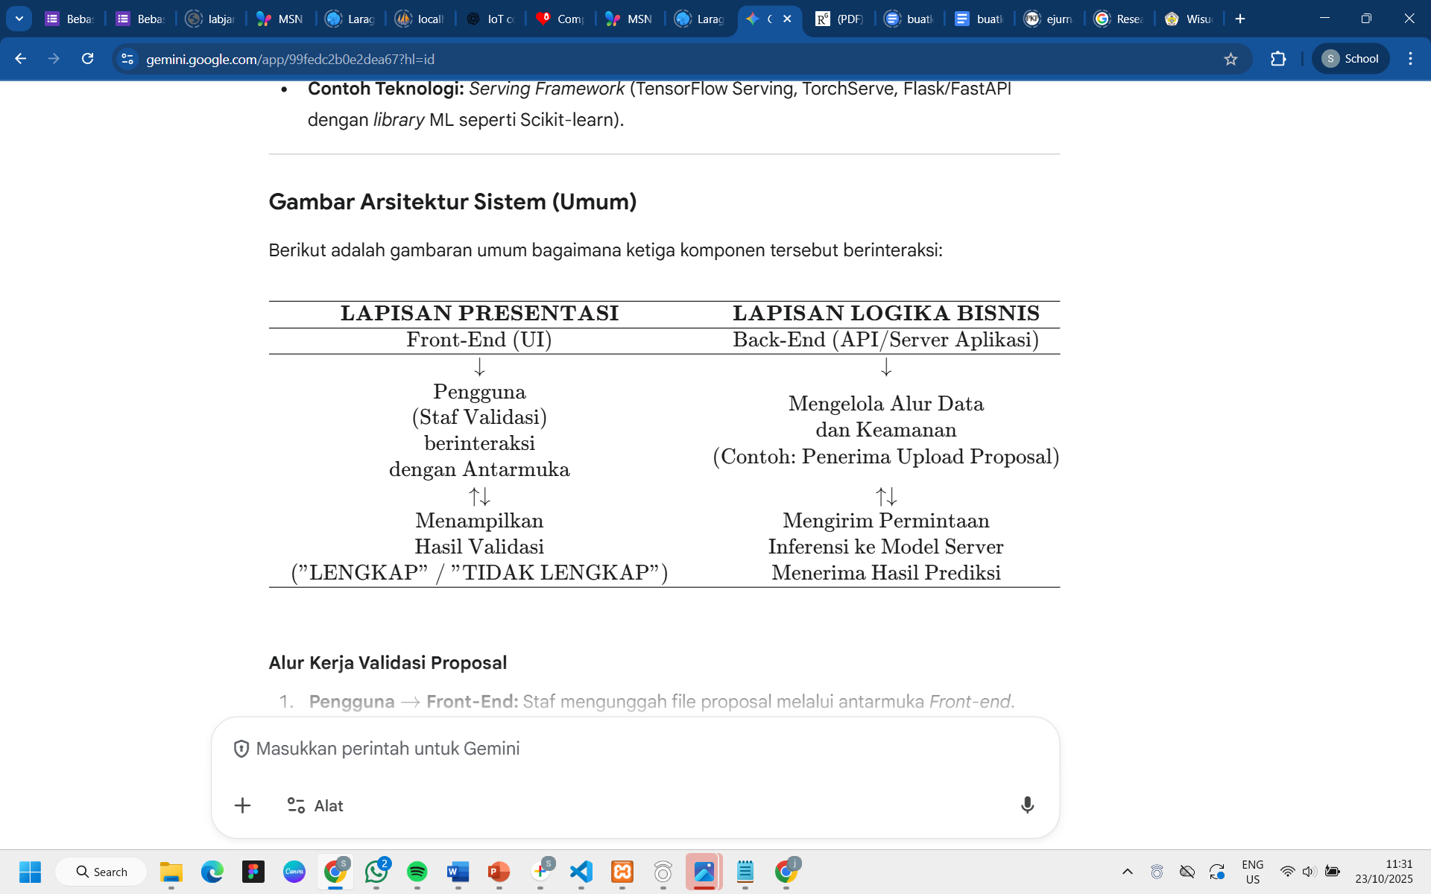
Gambar 2. 1 Arsitektur Sistem

Alur Kerja Validasi Proposa
- Pengguna - Front-End: Staf mengunggah file proposal melalui antarmuka
Front-end.
- Front-End - Back-End: Front-end mengirimkan permintaan upload ke Back-end.
- Back-End - Database: Back-end menyimpan file proposal dan metadata ke Database.
- Back-End - Model Server: Back-end mengirimkan data proposal yang relevan (misalnya, konten teks atau fitur yang diekstrak) ke Model Server melalui panggilan API (Inferensi).
- Model Server - Back-End: Model Server memproses data dengan model ML dan mengembalikan hasil prediksi status validasi ke Back-end.Back-
- End - Front-End: Back-end memproses hasil ML, menyimpannya, dan mengirimkan status akhir (misalnya, "TIDAK LENGKAP - Item 3 & 5 Kurang") kembali ke Front-end.Front-End $\rightarrow$ Pengguna: Front-end menampilkan hasil validasi kepada Staf.

Machine Learning dalam Validasi Format Proposal
- Definisi Machine Learning
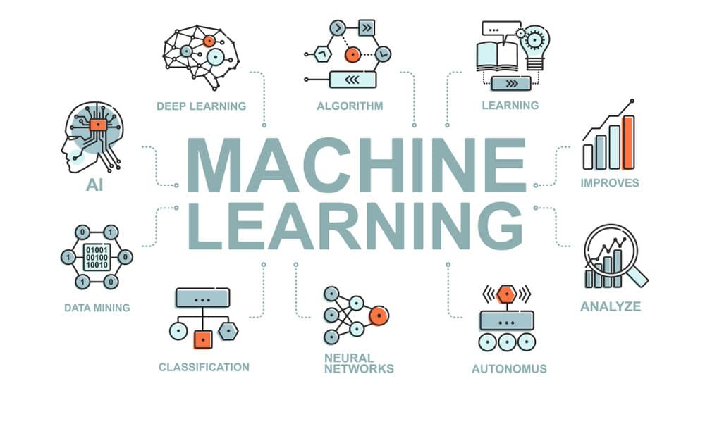
Gambar 2. 2 Machine Learning
Pemanfaatan teknologi machine learning (pembelajaran mesin) telah merambah ke berbagai sektor untuk menyelesaikan masalah-masalah kompleks secara efisien dan adaptif. Dalam konteks ini, sistem validasi dokumen atau proposal juga mulai diarahkan menuju model otomatis berbasis kecerdasan buatan guna mengatasi keterbatasan sistem manual yang memerlukan waktu dan kerap menghasilkan penilaian subjektif.
Salah satu ulasan komprehensif mengenai perkembangan teknologi ini disajikan dalam jurnal Jurnal Pendidikan dan Kebudayaan oleh (Supriyono & Prihandono, 2024). Mereka mengklasifikasikan pembelajaran mesin ke dalam tiga pendekatan utama: supervised learning (pembelajaran terarah), unsupervised learning (pembelajaran tak terarah), dan reinforcement learning (pembelajaran penguatan). Ketiganya menawarkan potensi pengembangan berkelanjutan yang relevan untuk sistem validasi yang kompleks seperti pengolahan proposal, penilaian otomatis, hingga pengambilan keputusan adaptif.
Selain itu, Fahri, A., dan Ramdhani (2021) melalui jurnal mereka menunjukkan bahwa algoritma Decision Tree dalam penerapan machine learning terbukti mampu membuat prediksi akurat terkait keputusan layanan kesehatan selama pandemi COVID-19. Ini menjadi contoh konkret bagaimana machine learning, khususnya metode pohon keputusan, mampu menginterpretasi data historis dan mengambil keputusan berbasis pola yang kompleks.
Lebih lanjut, Sugiono (2024) dalam penelitiannya menegaskan bahwa pemanfaatan pembelajaran mesin di bidang pendidikan memberikan dampak nyata dalam meningkatkan efisiensi evaluasi berbasis data dan pengambilan keputusan di lingkungan akademik. Ia menyarankan agar penggunaan machine learning diintegrasikan dalam sistem informasi yang melayani pengelolaan data kompleks, seperti sistem rekomendasi kurikulum, validasi kegiatan akademik, dan pengelolaan proposal berbasis data besar.
Dengan demikian, pengembangan sistem validasi proposal berbasis machine learning di institusi pendidikan memiliki dasar ilmiah yang kuat dan telah terbukti berhasil diterapkan dalam konteks serupa di sektor kesehatan dan pendidikan. Kombinasi antara klasifikasi data, pola historis, dan algoritma seperti Decision Tree menjanjikan peningkatan efisiensi, akurasi, dan objektivitas dalam proses evaluasi dokumen proposal yang selama ini dilakukan secara manual.

- Teknik Machine Learning untuk Validasi Proposal
Dalam meningkatkan efisiensi serta akurasi validasi format proposal, terdapat beberapa teknik pembelajaran mesin yang dapat diterapkan, di antaranya sebagai berikut:
- Pemrosesan Bahasa Alami (Natural Language Processing/NLP)
Teknik NLP digunakan untuk menganalisis teks dalam proposal guna memastikan kesesuaiannya dengan standar penulisan yang telah ditetapkan. Dengan memanfaatkan NLP, sistem dapat memahami struktur dan konteks bahasa dalam dokumen serta mendeteksi kesalahan atau ketidaksesuaian. Salah satu penelitian terkait adalah "Penerapan Bahasa Alami Sederhana pada Online Public Access Catalog (OPAC) untuk Peningkatan Kualitas Citra" oleh Wibisono (2010), yang membahas aplikasi pemrosesan bahasa alami sederhana untuk peningkatan kualitas citra menggunakan kalimat perintah bahasa Indonesia. Meskipun fokusnya pada pengolahan citra, pendekatan NLP yang digunakan relevan dalam konteks validasi teks dalam proposal. Implementasi NLP dalam validasi proposal dapat meningkatkan akurasi dan efisiensi proses dengan memastikan bahwa teks dalam dokumen memenuhi standar penulisan yang ditetapkan.
- Klasifikasi Dokumen
Model pembelajaran mesin seperti Decision Tree, Support Vector Machine (SVM), dan Random Forest dapat digunakan untuk mengklasifikasikan proposal berdasarkan kepatuhannya terhadap format yang benar atau salah. Teknik ini membantu dalam pengambilan keputusan otomatis terkait validitas suatu proposal. Salah satu penelitian yang relevan adalah "Uji Akurasi Klasifikasi dan Validasi Data pada Penggunaan Metode Membership Function dan Algoritma C4.5 dalam Penilaian Penerima Beasiswa" oleh Budiman dan Parandani (2018).
Penelitian ini membahas penggunaan algoritma klasifikasi dalam menentukan validitas data, yang menghasilkan akurasi tinggi dalam sistem otomatisasi administrasi. Hasil penelitian menunjukkan bahwa metode integrasi Membership Function dengan algoritma C4.5 mencapai tingkat akurasi sebesar 92,86%. Meskipun fokus penelitian ini pada penilaian penerima beasiswa, pendekatan yang digunakan dapat diaplikasikan dalam validasi format proposal. Implementasi model pembelajaran mesin dalam klasifikasi dokumen diharapkan dapat meningkatkan efisiensi dan akurasi proses validasi proposal, sehingga memastikan kesesuaian dokumen dengan standar yang telah ditetapkan..
- Deteksi Anomali
Teknik deteksi anomali bertujuan untuk mengidentifikasi elemen-elemen dalam proposal yang tidak sesuai dengan standar format yang telah ditentukan. Dengan teknik ini, sistem dapat memberikan peringatan dini terhadap potensi kesalahan atau penyimpangan dalam dokumen. Penelitian yang dilakukan oleh Hermawan (2021) dalam jurnal berjudul Deteksi Anomali pada Data Internet of Things Menggunakan Model Klasifikasi Machine Learning menunjukkan bahwa penggunaan model klasifikasi pembelajaran mesin efektif dalam mendeteksi anomali dalam data. Meskipun penelitian ini berfokus pada data Internet of Things (IoT), teknik yang digunakan dapat diaplikasikan dalam validasi proposal untuk mendeteksi ketidaksesuaian atau kesalahan format. Dengan menerapkan teknik deteksi anomali berbasis pembelajaran mesin, validasi proposal dapat dilakukan secara otomatis dengan lebih cepat dan akurat. Selain itu, sistem ini dapat membantu institusi dalam memastikan bahwa setiap proposal yang diajukan telah memenuhi standar administrasi yang berlaku.

React Js dan Ekspres
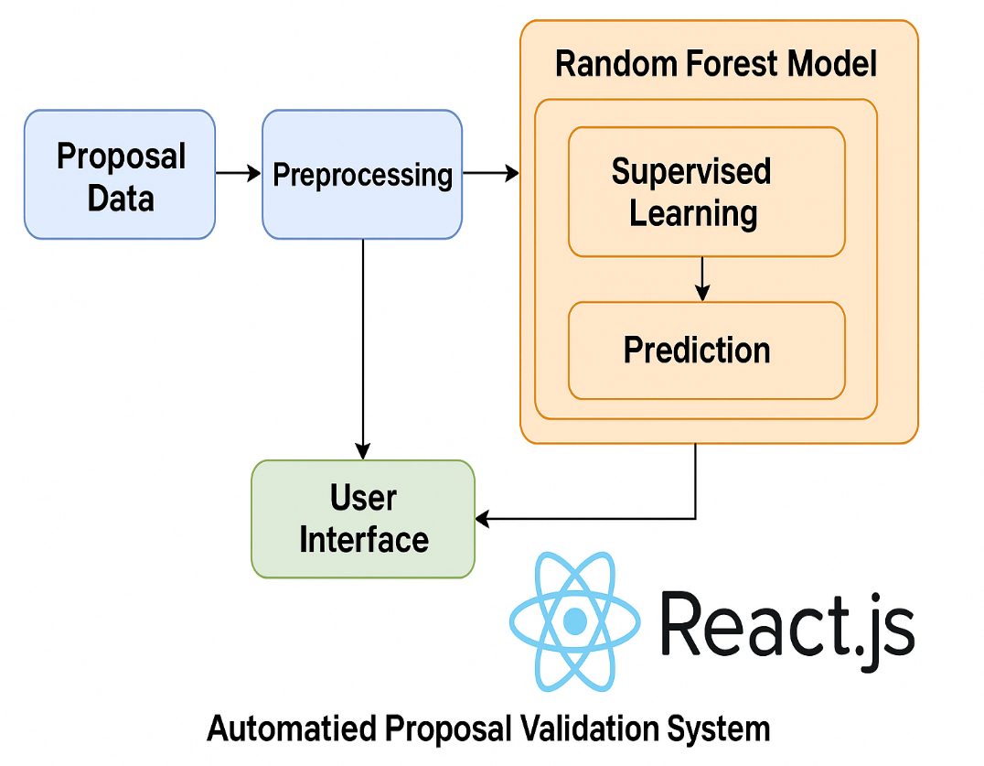
Gambar 2. 3 Cara Kerja React Js
Penerapan React dan Express dalam perancangan sistem validasi kelengkapan proposal pengadaan kegiatan di Politeknik Negeri Manado menggunakan model machine learning merupakan pendekatan yang efektif dan efisien. React.js, sebagai pustaka JavaScript untuk pengembangan antarmuka pengguna, memungkinkan pembuatan tampilan yang responsif dan dinamis. Sementara itu, Express.js, sebagai kerangka kerja untuk Node.js, memfasilitasi pengembangan backend yang ringan dan modular. Menurut penelitian yang dilakukan oleh Maulana (2019), implementasi MERN stack—yang terdiri dari MongoDB, Express.js, React.js, dan Node.js—memungkinkan pengembangan aplikasi web yang efisien dan terstruktur. Dalam konteks ini,
React.js digunakan untuk membangun antarmuka pengguna yang interaktif, sedangkan Express.js berperan dalam pengelolaan server dan routing. Kombinasi keduanya mendukung integrasi model machine learning ke dalam aplikasi web, sehingga proses validasi proposal dapat dilakukan secara otomatis dan real-time. Selain itu, studi oleh Syaifuddin (2021) menunjukkan bahwa penggunaan Express.js dalam pengembangan RESTful API mempermudah komunikasi antara frontend dan backend, serta meningkatkan performa aplikasi secara keseluruhan. Hal ini penting dalam sistem validasi proposal, di mana pertukaran data yang cepat dan akurat antara komponen frontend dan backend sangat dibutuhkan untuk memastikan kelengkapan dan keabsahan dokumen yang diajukan. Dengan demikian, penerapan React dan Express dalam pengembangan sistem validasi proposal di Politeknik Negeri Manado tidak hanya meningkatkan efisiensi proses pengajuan dan penilaian proposal, tetapi juga memastikan bahwa sistem yang dibangun memiliki performa tinggi dan mudah untuk dikembangkan lebih lanjut.

MySQL

Gambar 2. 4 MySQL Database
- Peran MySQL dalam Sistem Informasi Akademik
MySQL adalah salah satu sistem manajemen basis data relasional (RDBMS) yang paling populer dan telah terbukti keandalannya dalam mendukung berbagai sistem informasi, termasuk di lingkungan pendidikan tinggi. Sistem ini dirancang untuk menyimpan, mengelola, dan memproses data dalam bentuk tabel yang saling terhubung melalui relasi antar-entitas. Dalam konteks akademik, penggunaan MySQL sangat cocok untuk menangani data terstruktur seperti pengajuan proposal kegiatan, karena struktur datanya tetap, bersifat transaksional, dan dapat diakses oleh berbagai komponen sistem secara bersamaan.
Sistem validasi proposal yang akan dikembangkan dalam penelitian ini membutuhkan basis data yang stabil dan fleksibel dalam pengolahan data secara terstruktur, serta dapat diintegrasikan dengan teknologi lain seperti machine learning. Dengan MySQL, seluruh proses penyimpanan dan pengambilan data seperti identitas pengusul, deskripsi kegiatan, komponen anggaran, dan status verifikasi dapat dilakukan secara efisien, memungkinkan integrasi dengan algoritma klasifikasi seperti Random Forest.
- Arsitektur Basis Data Untuk Sistem Validasi
MySQL mendukung konsep kunci primer dan kunci asing (primary & foreign key) yang penting dalam memastikan konsistensi data antar tabel. Misalnya, sebuah tabel proposal akan dihubungkan dengan pengusul, departemen, dan anggaran, yang memungkinkan sistem untuk mengevaluasi dan mengklasifikasi proposal berdasarkan atribut-atribut tersebut. Menurut Anjum, F., Shah, H. A., & Shaikh, (2020), integrasi antara sistem informasi akademik dan basis data relasional seperti MySQL memungkinkan sistem berjalan lebih efisien dan akurat dalam pemrosesan informasi administrasi.
- Peran MySQL dalam Mendukung Model Machine Learning
Dalam sistem ini, data proposal yang tersimpan di MySQL akan digunakan sebagai dataset pelatihan dan pengujian untuk model machine learning. Proses ekstraksi fitur seperti jumlah kata narasi, jenis kegiatan, nominal anggaran, dan waktu pelaksanaan akan dilakukan melalui query SQL yang ditargetkan. MySQL memudahkan pemisahan antara data training dan testing, serta memungkinkan agregasi dan transformasi data tanpa perlu memindahkan ke platform lain. Hal ini didukung oleh studi dari Gaikwad, R. S., & Kulkarni, (2019), yang menyatakan bahwa MySQL mampu menyuplai data secara optimal untuk model klasifikasi berbasis teks seperti decision tree dan random forest.
- Integrasi MySQL dengan Antarmuka Sistem
Integrasi antara MySQL dan antarmuka sistem berbasis Node.js, Express.js, dan React.js menciptakan arsitektur aplikasi web modern yang mendukung efisiensi komunikasi data, modularitas sistem, dan pengalaman pengguna yang responsif. Node.js berperan sebagai runtime server untuk mengelola permintaan backend secara asynchronous. Express.js memungkinkan penyusunan API RESTful yang ringan dan cepat dalam berinteraksi dengan basis data MySQL, sedangkan React.js digunakan untuk menampilkan data dalam antarmuka pengguna yang dinamis dan real-time.
MySQL, sebagai sistem manajemen basis data relasional, digunakan untuk menyimpan informasi penting seperti data proposal, akun pengguna, dan riwayat validasi. Komunikasi antara frontend dan backend dilakukan melalui endpoint API yang dibangun menggunakan Express, dan data ditransformasikan ke UI React dalam bentuk JSON. Pendekatan ini tidak hanya meningkatkan efisiensi sistem validasi proposal, tetapi juga memungkinkan pemisahan peran antar lapisan sistem secara jelas, yang mempermudah proses pemeliharaan dan pengembangan lanjutan.
Menurut Ismail et al (2021), pengembangan sistem informasi akademik dengan backend berbasis REST API dan MySQL menghasilkan sistem yang lebih fleksibel dan efisien dalam manajemen data dokumen akademik. Shaikh dan Shah (2020) menyatakan bahwa MySQL sangat optimal digunakan dalam sistem manajemen akademik karena mampu menangani struktur tabel kompleks dan mendukung integrasi sistem modular berbasis JavaScript modern. Sementara itu, Dey dan Das (2021) menegaskan bahwa penggunaan stack berbasis Node.js dan React.js mempercepat proses visualisasi data dan pengaksesan arsip akademik secara real-time melalui API yang terhubung langsung ke MySQL.
- Keandalan MySQL dalam Penyimpanan Jangka Panjang
Dalam konteks manajemen data jangka panjang, basis data MySQL menawarkan skalabilitas dan fleksibilitas yang baik. Dengan kemampuan indexing dan backup otomatis, sistem mampu menyimpan ribuan hingga jutaan data proposal dari tahun ke tahun. Muthukumaran, S., & Balakrishnan, (2020) menegaskan bahwa penggunaan indexing dan optimasi query di MySQL meningkatkan performa hingga 40% dalam sistem pelaporan akademik di perguruan tinggi.

Perancangan Sistem Validasi Format Proposal
- Arsitektur Sistem
Sistem validasi format proposal berbasis machine learning memiliki komponen utama sebagai berikut:
- Input Proposal: Proposal yang akan divalidasi diunggah dalam sistem.
- Preprocessing Data: Proposal dikonversi menjadi format yang dapat dianalisis oleh model machine learning.
- Ekstraksi Fitur: Model mengambil fitur-fitur penting dari proposal, seperti jumlah halaman, struktur teks, dan kesesuaian dengan template.
- Klasifikasi dengan Random Forest: Proposal diklasifikasikan sebagai valid atau tidak valid berdasarkan formatnya.
- Output Validasi: Sistem memberikan hasil validasi dan saran perbaikan jika diperlukan

Metode Pengujian Post Man
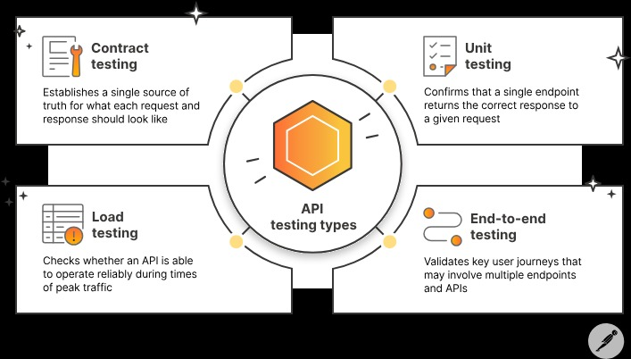
Gambar 2. 5 Pengujian PostMan
Pengujian dengan Postman merupakan metode evaluasi sistem perangkat lunak berbasis API yang memungkinkan pengujian langsung terhadap endpoint-endpoint sistem backend. Teknik ini sangat relevan untuk sistem berbasis arsitektur modern seperti yang dibangun dengan React JS, Node.js, dan MySQL, karena dapat menguji respons API secara detail berdasarkan permintaan (request) dan balasan (response), tanpa perlu melakukan interaksi melalui antarmuka pengguna.
Dalam penelitian ini, pengujian dilakukan menggunakan Postman untuk mengevaluasi sistem validasi format proposal yang dikembangkan dengan algoritma Random Forest dan terintegrasi dalam sebuah platform berbasis web. Dalam konteks ini, pengujian difokuskan hanya pada pendekatan Functional API Testing, untuk memastikan bahwa setiap endpoint utama dari sistem dapat merespons dengan benar terhadap permintaan yang sesuai spesifikasi.
- Functional API Testing
Pengujian ini memverifikasi apakah seluruh endpoint API sistem berjalan sebagaimana mestinya. Misalnya:

- Endpoint unggah proposal: diuji dengan mengirim file PDF/DOCX melalui Postman dan memverifikasi bahwa sistem menerima file dengan benar.
- Endpoint validasi: diuji dengan permintaan POST yang membawa file dan metadata proposal, serta dipastikan sistem mengembalikan hasil validasi sesuai parameter yang ditentukan.
- Endpoint pelaporan hasil: diuji dengan permintaan GET untuk memanggil data validasi yang sudah disimpan, dan diverifikasi bahwa hasilnya sesuai dengan input.
- Pengujian semacam ini telah terbukti efektif dalam implementasi sistem serupa oleh Kore, P. P., et al (2022) yang menunjukkan bahwa Postman mampu menguji logika API secara efisien tanpa terikat pada antarmuka pengguna langsung .
- Non-Functional API Testing
- Uji ini mencakup pengukuran kinerja dan keandalan sistem dari perspektif API. Dengan bantuan fitur Test Script dan Monitor pada Postman, dilakukan:
- Uji response time: memastikan API memberikan respons di bawah ambang waktu tertentu (misal < 2 detik).
- Uji security header dan autentikasi: memastikan setiap permintaan dilindungi dengan token JWT atau mekanisme otentikasi lain.
- Uji usability API: mengevaluasi apakah struktur respons mudah dipahami dan dapat diintegrasikan oleh klien frontend (React JS).
Studi oleh Helenius, M., & Vallius, (2022) menunjukkan bahwa pengujian keamanan dan performa API melalui Postman sangat relevan untuk mendeteksi kelemahan umum dalam REST API modern.
- Regression API Testing
Setiap kali modul atau fitur baru ditambahkan ke system seperti modul integrasi LLM untuk analisis naratif proposal pengujian regresi dilakukan untuk memastikan bahwa semua endpoint sebelumnya tetap berjalan tanpa konflik. Postman digunakan untuk menyimpan koleksi pengujian sebelumnya, yang kemudian dapat dijalankan ulang secara otomatis untuk memverifikasi kompatibilitas fungsional setelah perubahan.
Penelitian oleh Ranta, (2023) membuktikan bahwa pengujian regresi otomatis menggunakan koleksi Postman penting dalam menjamin kestabilan sistem terdistribusi yang terus berkembang, khususnya pada layanan berbasis cloud.
Menurut Chrisna et al., (2024), pendekatan pengujian API dengan Postman memiliki fleksibilitas tinggi dan mampu memverifikasi respons dari berbagai skenario fungsional dalam sistem akademik berbasis web. Hal ini diperkuat oleh Amin, M. M., (2015) yang menunjukkan efektivitas RESTful API dan pengujian endpoint-nya untuk integrasi sistem akademik menggunakan Postman.
Sebagai tambahan, studi Sri et al., (2024) juga mengintegrasikan pengujian otomatis berbasis LLM yang dihasilkan dari koleksi Postman, menunjukkan masa depan pengujian API cerdas dalam sistem yang kompleks.

Penelitian Terdahulu
Tabel 2. 1 Penelitian Terdahulu
NO. | Judul Penelitian | Penulis | Tahun | Temuan Utama
1. | Klasifikasi Penentuan Proposal Penelitian Menggunakan Metode Machine Learning. | Saifuddin, EIH Ujianto. | 2022 | Penelitian ini menerapkan algoritma machine learning untuk menentukan kelayakan proposal penelitian secara otomatis. Model yang digunakan mampu mengurangi bias dalam seleksi proposal.
2. | Validasi Dokumen Pengajuan Penelitian dan Pengabdian Masyarakat Menggunakan Finite State Automata | Lili Dwi Yulianto, Windu Gata, Frieyadie, Sri Rahayu, Dedi Dwi Saputra | 2022 | Sistem berbasis Finite State Automata (FSA) dikembangkan untuk memverifikasi apakah pengajuan penelitian dan pengabdian masyarakat memenuhi persyaratan administratif.
3. | Penerapan Machine Learning dalam Sistem Klasifikasi | JENNY ALANNA ENGKA | 2021 | Studi ini membandingkan beberapa algoritma machine learning untuk meningkatkan akurasi dalam klasifikasi data, sepertiklasifikasi penyakit.

BAB III
METODELOGI

Tempat dan Waktu Penelitian
Penelitian ini akan dilaksanakan di Politeknik Negeri Manado selama Maret hingga Juni 2025. Lokasi ini dipilih karena kebutuhan institusi dalam meningkatkan efisiensi validasi proposal pengadaan kegiatan. Tahapan penelitian meliputi pengumpulan data dan studi literatur (Maret 2025) perancangan sistem dan pengembangan model Machine Learning dengan algoritma Random Forest (April 2025), pengujian dan evaluasi sistem (Mei 2025), serta penyempurnaan dan penyusunan laporan akhir (Juni 2025). Hasil penelitian ini diharapkan mampu meningkatkan efisiensi, transparansi, dan akurasi dalam validasi proposal di Politeknik Negeri Manado.

Spesifikasi Perangkat Keras dan Perangkat Lunak

Perangkat Keras
Perangkat keras yang digunakan dalam pengembangan website ini adalah sebagai berikut:
- Laptop Asus Vivobook dengan prosesor Ryzen 5
- RAM 16 GB
- Keyboard
- Mouse
- Jaringan Internet

Perangkat Lunak
- Node Js, React Js
- Jupyter Notebook untuk eksperimen model machine learning
- Database MySQL atau PostgreSQL untuk penyimpanan data proposal
- Flask/Django untuk pengembangan sistem berbasis web

Metode dan Jenis Penelitian
Jenis penelitian yang diterapkan dalam studi ini adalah penelitian terapan (applied research), karena fokus utamanya adalah pada penerapan algoritma Machine Learning, khususnya Random Forest, untuk memecahkan permasalahan validasi dokumen secara otomatis. Penelitian terapan bertujuan untuk menemukan solusi praktis atas permasalahan nyata yang terjadi di lingkungan institusi, dalam hal ini terkait proses verifikasi proposal pengadaan kegiatan. Melalui pendekatan ini, penelitian mengembangkan sistem berbasis teknologi yang dapat langsung diimplementasikan untuk meningkatkan efisiensi, akurasi, dan objektivitas dalam proses validasi dokumen di Politeknik Negeri Manado.

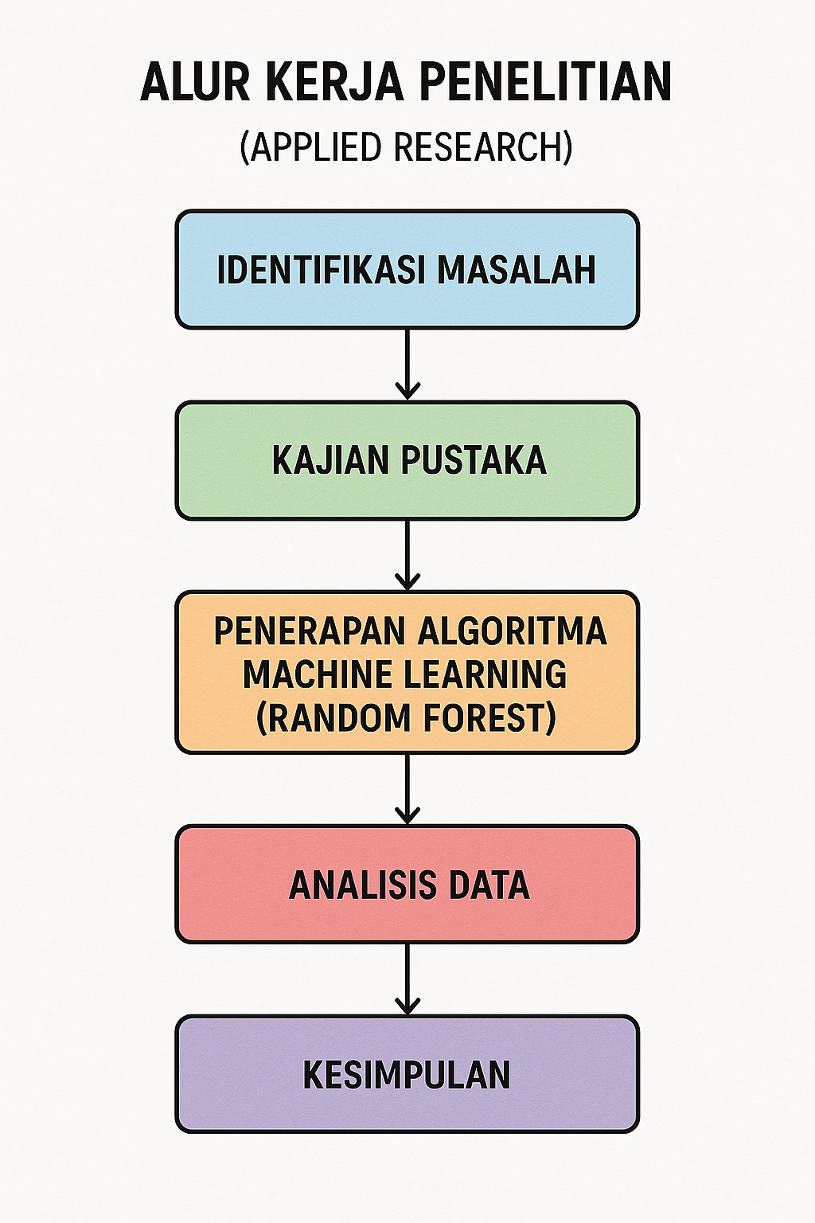
Gambar 3 1 Cara Kerja Metode Applied Research

Metode Pengumpulan Data
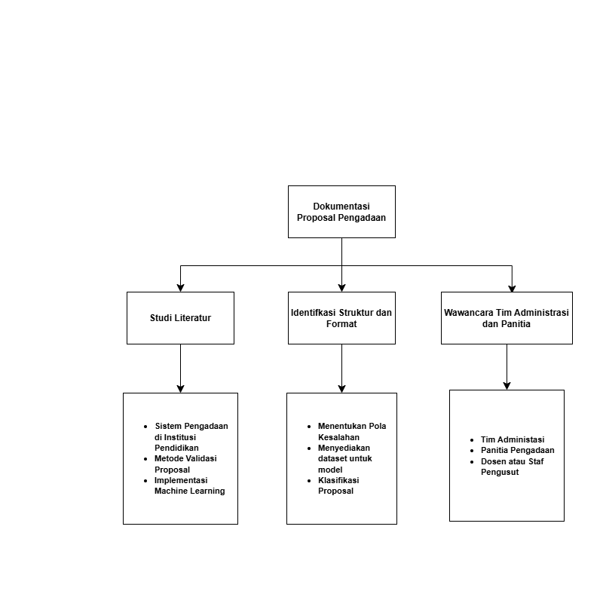
Gambar 3 2 Alur Kerja Pengumpulan Data
Dalam penelitian ini, metode pengumpulan data dilakukan secara sistematis untuk memperoleh informasi yang akurat mengenai validasi format proposal pengadaan kegiatan di Politeknik Negeri Manado. Data yang dikumpulkan digunakan sebagai dasar untuk merancang, mengembangkan, dan menguji sistem validasi berbasis Machine Learning dengan algoritma Random Forest. Berikut adalah beberapa teknik pengumpulan data yang digunakan:

Studi Literatur
Tahap ini dilakukan untuk mengumpulkan referensi terkait sistem pengadaan kegiatan di institusi pendidikan, metode validasi proposal, serta implementasi Machine Learning.

Dokumentasi Proposal Pengadaan
Data utama dalam penelitian ini berupa proposal pengadaan kegiatan yang telah diajukan dan divalidasi di Politeknik Negeri Manado dalam beberapa periode sebelumnya. Dokumentasi ini bertujuan untuk:
- Mengidentifikasi struktur dan format proposal yang digunakan.
- Menentukan pola kesalahan umum dalam format proposal.
- Menyediakan dataset yang diperlukan untuk pelatihan dan pengujian model Machine Learning.
- Proposal yang dikumpulkan akan diklasifikasikan berdasarkan tingkat kelengkapan dan kesesuaiannya dengan standar administrasi

Wawancara dengan Tim Administrasi dan Panitia Pengadaan
Wawancara dilakukan untuk memahami proses validasi proposal yang selama ini diterapkan secara manual. Responden utama dalam wawancara ini meliputi:
- Tim administrasi yang bertanggung jawab atas validasi proposal.
- Panitia pengadaan yang terlibat dalam pengelolaan kegiatan.
- Dosen atau staf pengusul proposal yang pernah mengajukan proposal pengadaan kegiatan.
  - Pengumpulan Data untuk Model Machine Learning
Data yang digunakan untuk pelatihan dan pengujian model Machine
Learning terdiri dari:
- Proposal valid: Proposal yang telah memenuhi semua persyaratan administrasi dan disetujui tanpa revisi.
- Proposal tidak valid: Proposal yang mengandung kesalahan dalam format atau kelengkapan dokumen.

  - Alur Analisah
  - Perancangan Sistem
Tahapan perancangan sistem merupakan kelanjutan dari proses analisis, yang bertujuan untuk merumuskan solusi teknis terhadap permasalahan yang telah diidentifikasi. Dalam konteks penelitian ini, perancangan sistem difokuskan pada pembuatan sebuah platform berbasis web yang mampu memvalidasi format proposal pengadaan kegiatan secara otomatis menggunakan algoritma Random Forest. Agar sistem yang dikembangkan dapat berjalan dengan baik dan sesuai dengan kebutuhan pengguna, proses perancangan dilakukan secara sistematis melalui beberapa komponen utama, yaitu System Flowchart, Diagram Konteks, ERD dan Struktur Tabel.
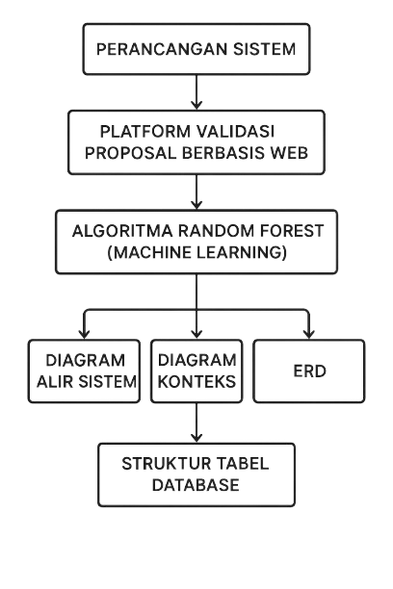
Gambar 3 3 Alur Perancangan Sistem
- System Flowchart
System Flowchart merupakan representasi visual yang menggambarkan urutan proses yang terjadi dalam sistem secara keseluruhan. Diagram ini digunakan untuk mempermudah pemahaman terhadap alur kerja sistem, mulai dari tahap awal hingga output yang dihasilkan. Dalam konteks penelitian ini, sistem dirancang untuk melakukan validasi otomatis terhadap format proposal pengadaan kegiatan yang diunggah oleh pengguna. Berdasarkan hasil studi lapangan dan analisis kebutuhan pengguna di lingkungan Politeknik Negeri Manado, khususnya dalam proses administrasi pengadaan kegiatan, terdapat empat alur utama yang direpresentasikan dalam bentuk flowchart, yaitu alur kerja untuk pengguna (pengusul proposal/ dosen), alur kerja untuk verifikator (wadir), alur kerja untuk anggaran (bendahara), dan alur kerja untuk administrasi (admin).
- Flowchart Admin
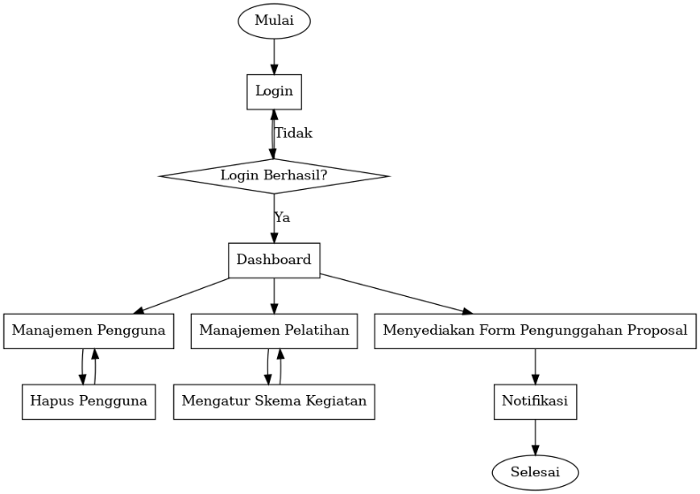
Gambar 3 4 Flowchart Admin
Alur kerja sistem dimulai dari titik Mulai dan mengarah ke Dashboard sebagai antarmuka utama. Dari Dashboard, pengguna memiliki empat opsi akses utama: Profil, Manajemen Pelatihan, Manajemen Pengguna, dan Tinjauan Pengguna. Pada cabang Manajemen Pengguna, alur bercabang lagi menjadi fungsi-fungsi spesifik, yaitu Tambah Pengguna, Edit Pengguna, dan Daftar Pengguna. Semua fungsi ini berada di bawah modul Manajemen Pengguna.
Pada cabang yang berkaitan dengan Proposal dan Pelatihan, terdapat dua jalur yang saling terhubung: Manajemen Pelatihan dan Daftar Proposal. Dari Daftar Proposal, pengguna dapat melakukan tiga tindakan: Tinjauan Proposal, Hapus Proposal, atau kembali ke Daftar Proposal itu sendiri. Setelah proses Proposal selesai atau ketika pengguna ingin keluar dari sistem, alur akan menuju ke titik Keluar.
Selain itu, terdapat modul Analisis Performa yang menerima masukan dari modul Manajemen Pengguna. Hasil dari Analisis Performa dan proses lainnya dapat memicu Notifikasi kepada pengguna. Alur Notifikasi ini kemudian juga mengarah kembali ke titik Keluar, menandakan akhir dari interaksi atau sesi dalam sistem tersebut.
Lebih lanjut, sistem ini mengintegrasikan fungsi Analisis Performa yang mendapatkan data dari Manajemen Pengguna, menunjukkan bahwa data pengguna memainkan peran penting dalam evaluasi kinerja. Hasil dari Analisis Performa dan juga hasil dari modul-modul lain di Dashboard (Manajemen Pengguna dan Tinjauan Pengguna) kemudian memicu pengiriman Notifikasi. Notifikasi ini memastikan pengguna selalu mendapatkan informasi terbaru mengenai status proposal atau hasil kinerja. Pada akhirnya, semua jalur proses, baik dari pengelolaan proposal maupun Notifikasi, bermuara pada titik Keluar, menandakan penutupan sesi pengguna secara terstruktur setelah tugas diselesaikan atau informasi diterima

- Flowchart Wadir
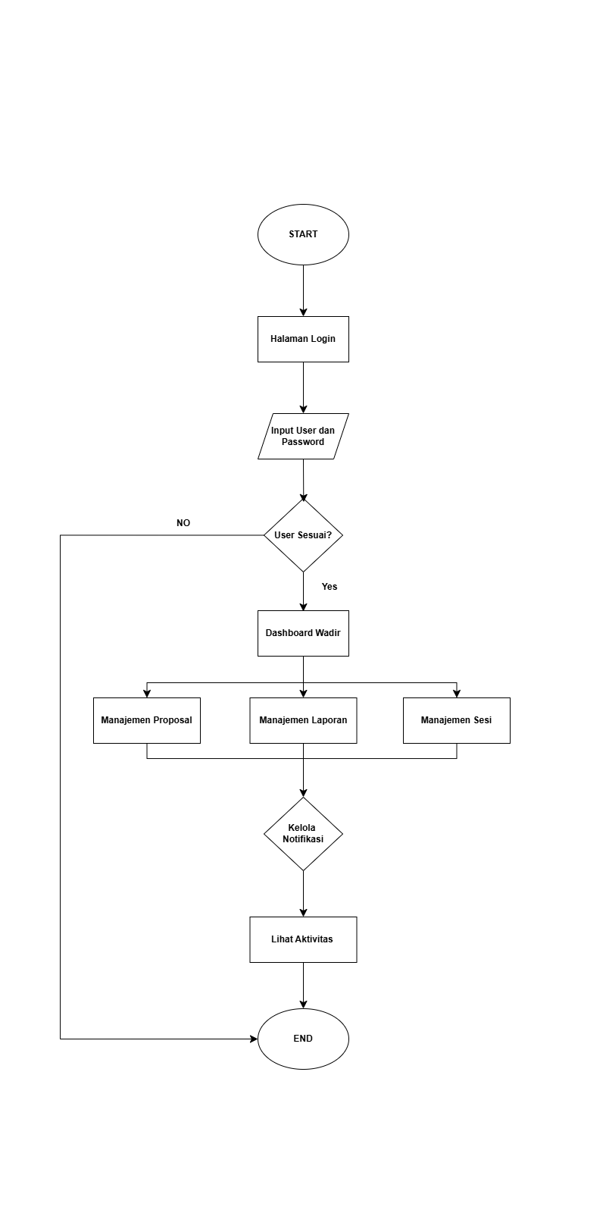
Gambar 3 5 Flowchart Wadir

Alur kerja sistem dimulai dari titik START, yang langsung mengarahkan pengguna ke Halaman Login. Di halaman ini, pengguna harus melalui tahap Input User dan Password. Setelah memasukkan kredensial, sistem akan melakukan proses keputusan melalui kondisi User Sesuai?. Jika kondisi ini tidak terpenuhi (NO), alur kerja akan langsung dihentikan dan menuju ke titik END, yang menyiratkan bahwa pengguna gagal masuk dan sesi ditutup. Ini merupakan langkah keamanan esensial untuk membatasi akses ke fungsionalitas sistem.
Jika proses verifikasi berhasil (YES), pengguna akan mendapatkan akses ke Dashboard Wadir. Dashboard ini menjadi pusat kendali utama yang memberikan tiga fungsi manajemen utama: Manajemen Proposal, Manajemen Laporan, dan Manajemen Sesi. Ketiga modul ini beroperasi secara paralel, memungkinkan Wadir untuk mengelola aspek-aspek penting sistem seperti pengajuan proposal, peninjauan laporan, dan pengaturan sesi atau jadwal yang relevan, sesuai dengan kebutuhan fungsional Wadir.
Setelah berinteraksi dengan modul-modul manajemen tersebut, alur kerja berlanjut ke tahap fungsionalitas pendukung, yaitu Kelola Notifikasi. Pada tahap ini, Wadir dapat mengatur atau meninjau segala bentuk pemberitahuan yang relevan dengan tugas dan tanggung jawabnya. Alur kemudian diakhiri dengan langkah Lihat Aktivitas, yang memungkinkan Wadir untuk memantau log atau riwayat tindakan yang telah dilakukan dalam sistem. Setelah langkah ini selesai, sesi pengguna dianggap selesai dan alur kerja mencapai titik END.
Secara keseluruhan, flowchart ini menggambarkan sistem akses yang ketat dan efisien, di mana keamanan (melalui verifikasi login) menjadi prioritas utama sebelum memberikan akses ke fungsionalitas inti. Fungsionalitas inti yang terbagi menjadi tiga modul manajemen utama (Proposal, Laporan, Sesi) mencerminkan peran Wadir sebagai pengambil keputusan yang memerlukan tinjauan data multidimensi. Alur kerja ditutup dengan fungsi administratif (Notifikasi dan Lihat Aktivitas) yang penting untuk akuntabilitas dan komunikasi, memastikan bahwa setiap sesi diakhiri dengan pencatatan dan peninjauan riwayat kegiatan yang terperinci.

- Flowchart Bendahara
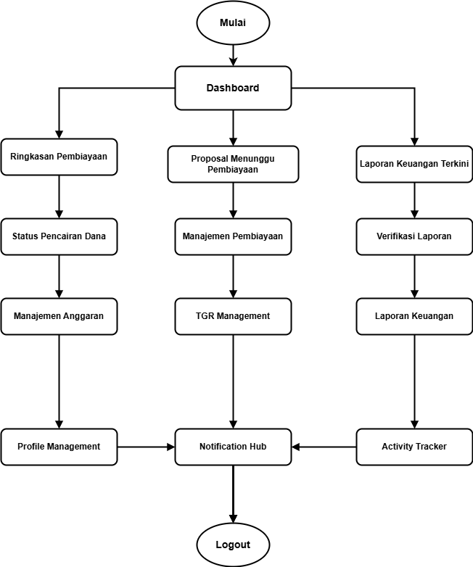
Gambar 3 6 Flowchart Bendahara
Alur kerja sistem ini dimulai dari titik Mulai dan mengarah ke Dashboard sebagai titik akses sentral. Dari Dashboard, alur kerja segera bercabang menjadi tiga modul utama yang beroperasi secara independen namun terintegrasi, yaitu: Ringkasan Pembiayaan, Proposal Menunggu Pembiayaan, dan Laporan Keuangan Terkini. Cabang Ringkasan Pembiayaan berfokus pada status dana, yang mengalir ke Status Pencairan Dana sebelum berlanjut ke Manajemen Anggaran. Sementara itu, cabang Laporan Keuangan Terkini berfokus pada verifikasi dan pelaporan, di mana laporan akan melalui Verifikasi Laporan sebelum dicatat sebagai Laporan Keuangan.
Paragraf kedua berfokus pada cabang inti manajemen pembiayaan. Alur Proposal Menunggu Pembiayaan mengarah langsung ke Manajemen Pembiayaan, yang kemungkinan melibatkan proses persetujuan dan alokasi dana. Setelah proses Manajemen Pembiayaan ini selesai, alur berlanjut ke TGR Management (kemungkinan merujuk pada Tata Kelola Risiko atau manajemen terkait kepatuhan). Ketiga cabang utama tersebut kemudian bertemu pada titik akhir dari proses operasional. Secara paralel, setelah Manajemen Anggaran, alur bergerak ke Profile Management sebelum bermuara.
Pada paragraf penutup, semua cabang proses yang telah selesai—yaitu dari Profile Management, TGR Management, dan Activity Tracker (yang merupakan kelanjutan dari Laporan Keuangan)—menyatu di Notification Hub. Notification Hub bertindak sebagai pusat komunikasi, memastikan bahwa semua pemangku kepentingan menerima pembaruan yang relevan mengenai status anggaran, proposal, dan laporan. Setelah semua notifikasi dan pembaruan sistem ditangani, alur kerja mencapai titik akhir tunggal, yaitu Logout, yang menandakan bahwa sesi pengguna telah diakhiri secara aman dan terstruktur.
Secara keseluruhan, alur kerja ini dirancang untuk menciptakan proses manajemen pembiayaan yang transparan dan akuntabel. Integrasi antara modul pemantauan keuangan (Ringkasan Pembiayaan dan Laporan Keuangan Terkini) dengan modul pengambilan keputusan (Proposal Menunggu Pembiayaan) memastikan bahwa setiap keputusan alokasi didasarkan pada data keuangan yang terverifikasi dan terkini. Penggunaan Notification Hub sebagai titik penyatuan akhir sangat penting untuk koordinasi timbal balik dan menjaga semua pemangku kepentingan tetap terinformasi secara real-time, sehingga meningkatkan efisiensi operasional dan kepatuhan sistem secara menyeluruh.

- Flowchart Dosen
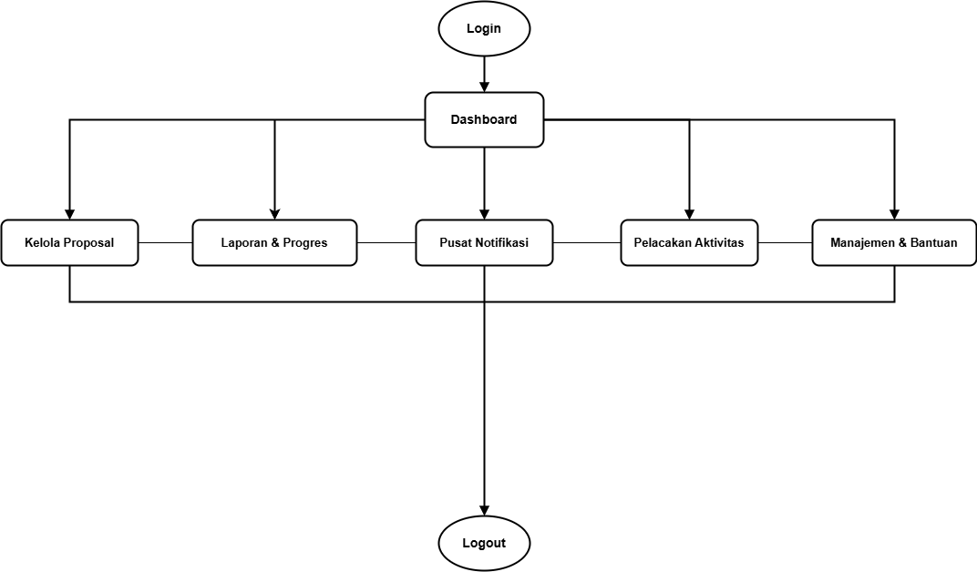
Gambar 3 7 Flowchart Dosen
Alur kerja sistem dimulai dari titik Login, yang merupakan gerbang otentikasi utama bagi pengguna. Setelah berhasil melewati proses login, pengguna langsung diarahkan ke Dashboard. Dashboard ini berfungsi sebagai titik akses sentral yang menyediakan lima modul fungsionalitas inti yang dapat diakses secara simultan, mencerminkan sifat sistem yang terpusat pada pengguna. Kelima modul utama tersebut adalah: Kelola Proposal, Laporan & Progres, Pusat Notifikasi, Pelacakan Aktivitas, dan Manajemen & Bantuan.
Paragraf kedua akan menjelaskan peran dan hubungan antar-modul fungsional. Modul Kelola Proposal dan Laporan & Progres mewakili fungsi operasional utama, di mana pengguna dapat mengajukan, meninjau, atau memantau kemajuan proyek atau pekerjaan. Modul Pelacakan Aktivitas dan Manajemen & Bantuan berfungsi sebagai modul pendukung; Pelacakan Aktivitas menyediakan fungsi audit dan riwayat, sementara Manajemen & Bantuan menyediakan dukungan administratif dan user support. Meskipun semuanya dapat diakses dari Dashboard, semua alur kerja fungsional dari keempat modul ini memiliki koneksi langsung kembali ke Pusat Notifikasi.
Pada akhirnya, alur kerja sistem menekankan pentingnya komunikasi dan penutupan sesi yang aman. Modul Pusat Notifikasi berfungsi sebagai agregator untuk semua informasi dan pembaruan yang dihasilkan oleh modul-modul lain (Kelola Proposal, Laporan & Progres, Pelacakan Aktivitas, dan Manajemen & Bantuan). Dengan kata lain, setiap tindakan penting akan memicu notifikasi yang dikelola di pusat ini. Setelah interaksi fungsional selesai, alur kerja bergerak secara linier dan konsisten dari Pusat Notifikasi menuju titik Logout, menandakan penutupan sesi pengguna yang aman dan terstruktur.
- Konteks Diagram
Konteks Diagram adalah gambaran asal data/aliran data hingga di mana data tersebut akan berakhir yang terdapat dalam sebuah sistem. Dalam konteks diagram ini terdapat dua external entity yaitu admin dan pengunjung website. Masing-masing external entity memiliki aliran data dari dan menuju ke website company profile. Berikut context diagram sistem informasi Validasi Proposal
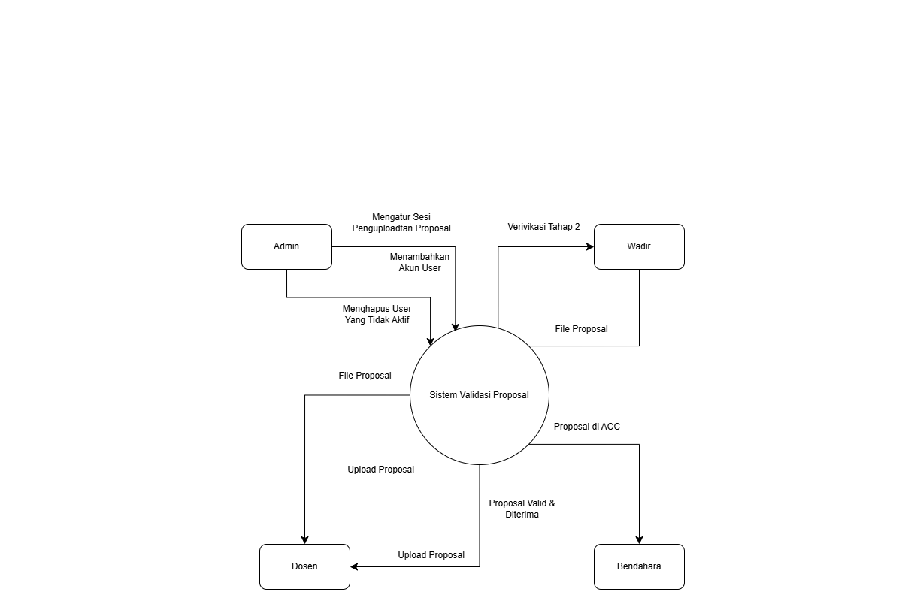
Gambar 3 8 Diagram Konteks

- ERD (Entity Realationship Diagram)
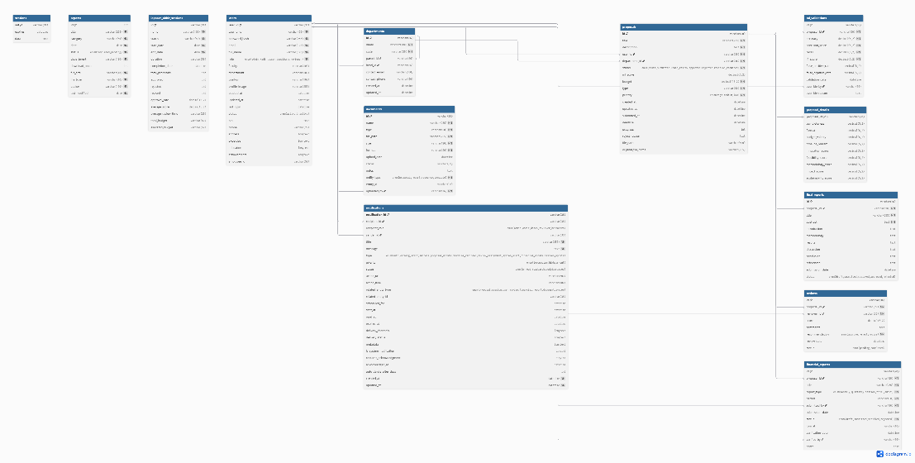
Gambar 3 9 ERD
- Struktur Tabel
Struktur tabel yang digunakan untuk menyimpan data pada database Sistem Validasi Proposal:
- Tabel Users (Pengguna Sistem)
Tabel 3. 1 Users – Pengguna Sistem
Kolom | Tipe Data | Keterangan
User_id | Varchar (36) | Primary Key
username | Varchar(50) | Not Null
Password  hash | Varhar (255) | Not Null
e-mail | Varchar (100) | Unique  Not Null
Full_name | Varchar(100) | Not Null
role | enum(…) | Admin,  wadir, dosen,  dll
Faculty | Varchar (100) | Opsional
departement | Varchar (100) | Opsional
position | Varchar (100) | Opsional
Profile_image | Varchar (255) | Opsional
Created_at | datetime
Update_at | datetime
Last_login | datetime
status | enum | Default: active
bio | text | Opsional
phone | Varchar (20) | Opsional
address | longtext | Format JSON
expertise | longtext | Format JSON
education | longtext | Format JSON
achievements | longtext | Format JSON
Employee_id | Varchar (50) | Opsional

- Tabel Departements (Struktur Organisasi)
Tabel 3. 2 Departements – Struktur Organisasi
Kolom | Tipe Data | Keterangan
id | Varchar (36) | PK
Name | Varchar (100) | Not Null
Code | Varchar (20) | Unique, Not Null
Parent id | Varchar (36) | FK - departements
Head id | Varchar (36) | FK(user id)
Contact email | Varchar (100) | Opsional
Created at | Datetime | Opsional
Update at | Datetime

- Tabel Proposal
Tabel 3. 3 Proposal
Kolom | Tipe Data | Keterangan
id | Varchar (20) | PK
Title | Varchar (255) | Not null
Description | Text | Not null,
User Id | Varchar (36) | FK(user id)
Departement Id | Varchar (36) | FK(Departements id)
Status | enum | Draft, submitted, etc
Ml Score | Decimal(5,2) | Opsional
Budget | Decimal(15,2) | Not Null
Type | Varchar(50) | Not Null
Priority | enum | Hight, Medium, Low
Created At | datetime
Update At | datetime
Submited At | datetime
Deadline | datetime
Progress | in | Default
Reject Reason | text | Opsional
File Path | Varchar (500) | Path File
Original File Name | Varchar (255) | Nama Asli File

- Tabel Proposal Detail (Detail Skor Proposal)
Tabel 3. 4 Collaborators
Kolom | Tipe Data | Keterangan
Proposal id | Varchar (20) | PK + FK – Proposal id
Completeness | Decimal (5,2) | Default: 0.00
Format | Decimal (5,2) | Default: 0.00
Budget Validity | Decimal (5,2) | Default: 0.00
Timeline Realism | Decimal (5,2) | Default: 0.00
Innovation Score | Decimal (5,2) | Default: 0.00
Fasibilitty | Decimal (5,2) | Default: 0.00
Methodology Score | Decimal (5,2) | Default: 0.00
Impcat Score | Decimal (5,2) | Default: 0.00
Sustainability | Decimal (5,2) | Default: 0.00

- ML Validasi (Validasi ML Proposal)
Tabel 3. 5 Validasi ML
Kolom | Tipe Data | Keterangan
id | Varchar (36) | PK
Proposal id | Varchar (20) | FK(Proposal Id)
Accuary | Decimal (5,2) | Not null
Precision Score | Decimal (5,2) | Not null
Recal | Decimal (5,2) | Not null
F1_Score | Decimal (5,2) | Opsional
False Positive Rate | Decimal (5,2) | Opsional
Validation date | datetime
Override By | Varchar (36) | FK – User id
Override Reason | text | Opsional

- Tabel Reviews (Review Proposal)
Tabel 3. 6 Review Proposal
Kolom | Tipe Data | Keterangan
id | Varchar (36) | PK
Proposal id | Varchar (20) | FK(Proposal id)
Reviewr Id | Varchar (36) | FK(User Id)
Score | Decimal (5,2)
Comments | Text
Recomendation | enum
Review date | datetime | Approve, Revise, Reject
Status | Enum | Pending, Completed

- Tabel Documents
Tabel 3. 7 Manajemen Dokumen
Kolom | Tipe Data | Keterangan
id | Varchar (36) | PK
name | Varchar (255) | Not null
type | Varchar (50) | Not null
File path | Varchar (255) | Path Dokumen
size | Varchar (20) | Ukuran File
Format | Varchar (20) | Format File
Upload date | Datetime
Status | Varchar (50) | Default, pending
Notes | Text | Catatan
Entity type | Enum | Proposal, template
Entity id | Varchar (36) | Referensi proposal
Uploaded by | Varchar (36) | FK(User id)

- Tabel Financial Reports
Tabel 3. 8 Financial Reports
Kolom | Tipe Data | Keterangan
id | Varchar (20) | PK
Proposal id | Varchar (20) | Not null
Title | Varchar (255) | Not Null
Report type | Enum | Monthly, Final, Audit
Period | Varchar (50)
Submitted by | Varchar (36) | FK(User id)
Submission date | datetime
Status | Enum | Draff, Submitted
Format | Varchar (10) | Default PDF
Verivication Date | Datetime
Verified by | Varchar (36) | FK(User id)
Notes | text

- Tabel Final_reports
Tabel 3. 9 Final Reports
Kolom | Tipe Data | Keterangan
id | varchar (36) | PK
proposal_id | varchar (20) | FK ke proposals.id
title | varchar (255) | Not Null
abstract | text | Not Null
introduction | text | Opsional
methodology | text | Opsional
results | text | Opsional
discussion | text | Opsional
conclusion | text | Opsional
references | text | Opsional
submission_date | datetime
status | Enum | Draft, submitted

- Tabel Laporan Akhir Sessions
Tabel 3. 10 Laporan Akhir Sessions
Kolom | Tipe Data | Keterangan
id | Varchar (36) | PK
Name | Varchar (100) | Not null
Status | Varchar (50) | Not null
Start date | Varchar (50) | Not null
End date | Date | Not null
Duration | Varchar (50)
Completion date | datetime
Total Proposals | Int
Approved | Int
Rejected | Int
Revised | Int
Approval rate | Decimal (5,2)
Average Score | Decimal (5,2)
Average Review Time | Decimal (5,2)
Total Budget | Decimal (5,2)
Allocated Budget | Decimal (5,2)

- Tabel Notifikasi
Tabel 3. 11 Notifikasi
Kolom | Tipe Data | Keterangan
Notification_id | Varchar (36) | PK
Recipient_role | Varchar (36) | FK(user id)
Sender_id | Varchar (36) | Admin, reviewer dll
Title | Varchar (255) | FK(user id)
Message | text | Not null
Type | enum | Not null
Prioriity | enum | Info, warninh, proposal update
Status | enum | Low, medium, high, urgent
Action URL | enum | Unread, read
Action label | Varchar (500)
Related entity type | enum | Proposal, Session, etc
Related entity id | Varchar (36) | ID Entitas terkait
Scheduled for | datetime | Untuk Notifikasi terjadwal
Sent at | datetime
Read at | datetime
Expires at | datetime
Delivery channels | longtext | JSON
Delivery status | longtext | JSON
Metadata | longtext | JSON
System Notification | longtext | Default: 0
requires_acknowledgment | Tinyint
acknowledged_at | Datetime
auto_delete_after_days | Int | Default:30
created_at | Datetime | Not Null
updated_at | Datetime | Not Null

- Tabel laporan_Reports (Laporan Sistem)
Tabel 3. 12 Laporan Sistem
Kolom | Tipe Data | Keterangan
id | Int | PK, Auto increment
Title | Varchar (255) | Not null
Category | Varchar (50) | Not null
Date | date | Not null
Status | enum | Completed, Pending
Departement | Varchar (100) | Not null
Download count | int | Default: 0
File size | Varchar (10) | Not null
File type | Varchar (10) | Not null
Author | Varchar (100) | Not null
Last modified | date | Not null

BAB IV
HASIL DAN PEMBAHASAN
- Hasil
- Tampilan Pencobaan Machine Learning
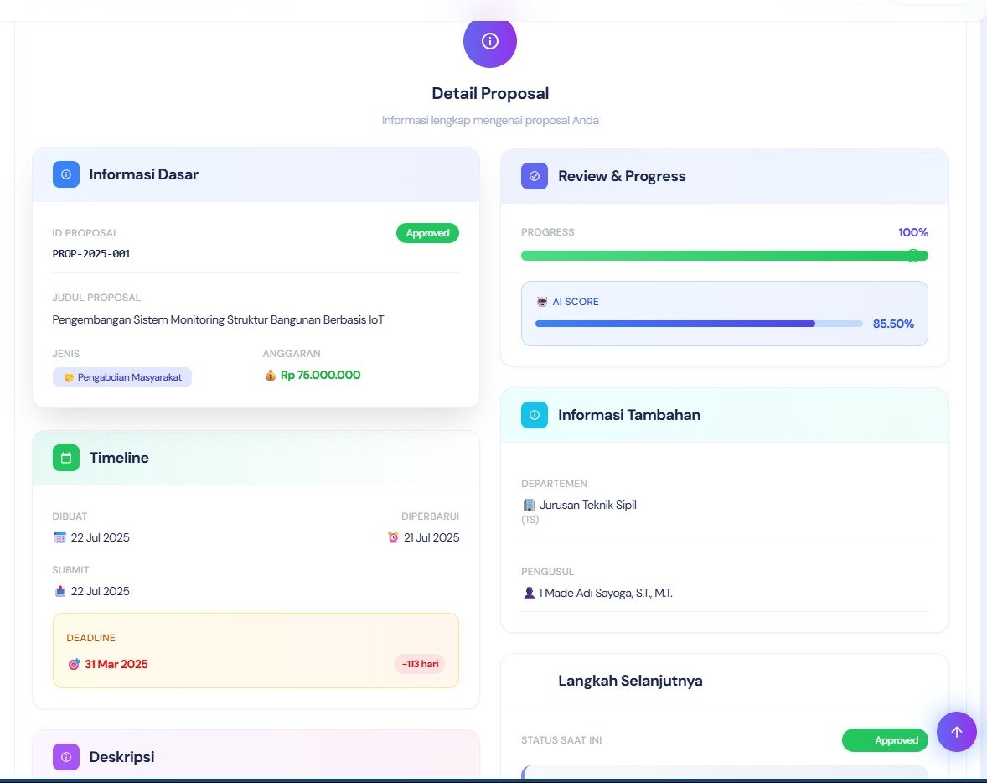
Gambar 4. 1 Tampilan Awal Pengujian Validasi Proposal
Gambar tersebut menampilkan halaman Detail Proposal dalam sistem validasi otomatis, yang memperlihatkan status akhir dari proposal berjudul "Pengembangan Sistem Monitoring Struktur Bangunan Berbasis IoT" dengan ID PROP-2025-001. Proposal ini berasal dari Jurusan Teknik Sipil dan telah berstatus Approved dengan progres penyelesaian mencapai 100%, serta mendapatkan skor evaluasi AI sebesar 85,50%, yang menandakan tingkat kelayakan yang tinggi.Jenis proposal ini adalah Pengabdian Masyarakat dengan total anggaran sebesar Rp 75.000.000. Informasi tambahan seperti tanggal dibuat, disubmit, dan diperbarui tercantum lengkap, meskipun terdapat catatan bahwa deadline telah terlewat sebanyak 113 hari. Proposal ini diajukan oleh I Made Adi Sayoga, ST., M.T., dan seluruh proses menunjukkan bahwa sistem telah menyelesaikan analisis dan validasi dengan hasil positif, siap untuk tahap implementasi berikutnya.
- Tampilan Proses Analisi Proposal
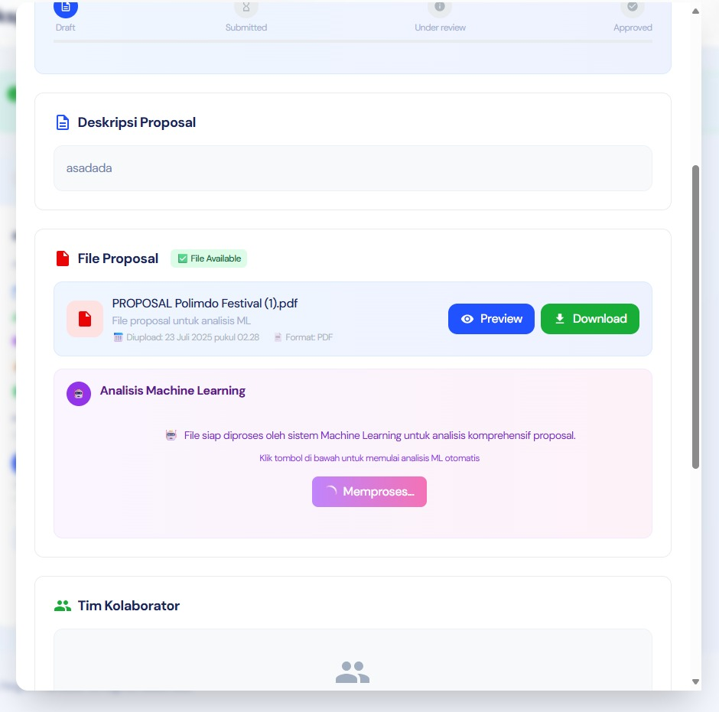
Gambar 4. 2 Tampilan Proses Latih ML
Tampilan Halaman ini menampilkan antarmuka sistem validasi proposal berbasis Machine Learning yang sedang memproses file proposal berjudul "PROPOSAL Polimdo Festival (1).pdf". File telah berhasil diunggah dalam format PDF dan tersedia untuk dilihat atau diunduh melalui tombol Preview dan Download. Pada bagian analisis Machine Learning, sistem menunjukkan bahwa file siap dianalisis secara otomatis untuk mengevaluasi kelengkapan dan kesesuaian format dokumen sesuai standar administrasi. Proses analisis saat ini sedang berlangsung, ditandai dengan tombol Memproses..., yang mengindikasikan bahwa sistem sedang melakukan ekstraksi fitur, klasifikasi format, dan evaluasi proposal menggunakan algoritma Machine Learning (kemungkinan Random Forest). Tampilan ini merupakan bagian dari alur sistem yang dirancang untuk mempercepat dan mempermudah proses validasi proposal secara otomatis dan real-time.
- Tampilan Hasil Analisis
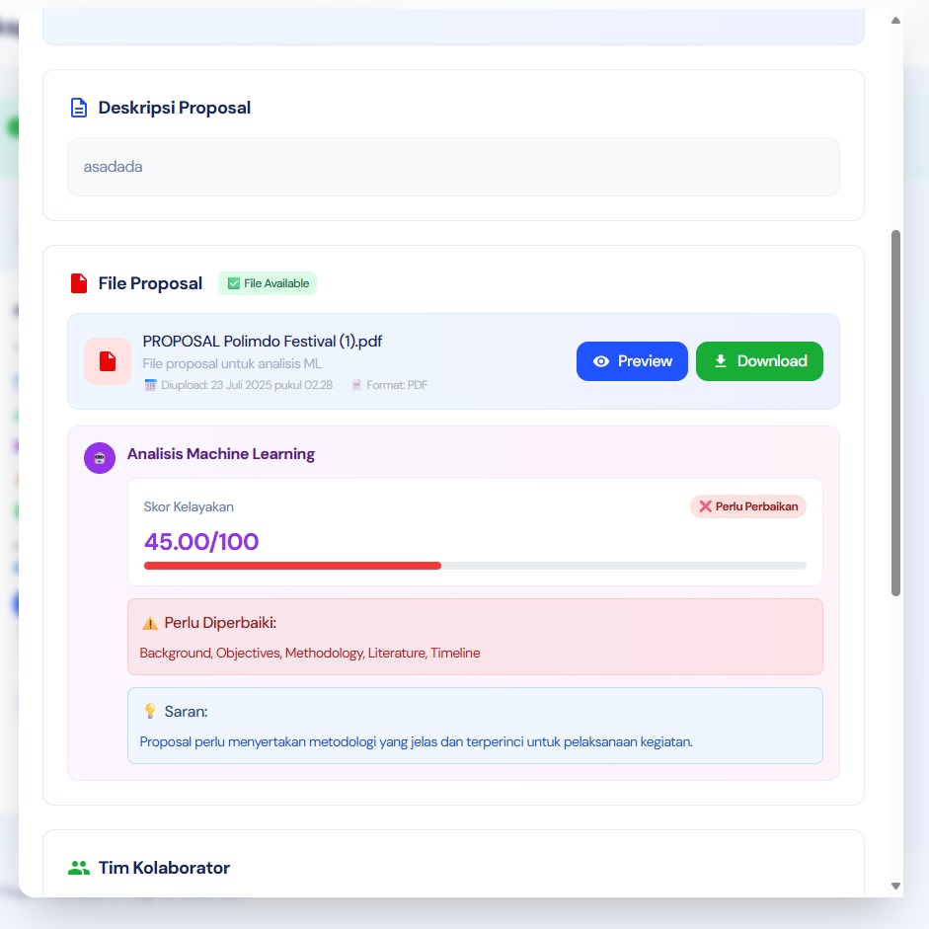
Gambar 4. 3 Tampilan Hasil Pengujian Validasi Proposal dengan ML
Gambar tersebut menunjukkan hasil analisis sistem validasi proposal berbasis Machine Learning terhadap dokumen "PROPOSAL Polimdo Festival (1).pdf", di mana sistem memberikan skor kelayakan sebesar 45 dari 100, menandakan bahwa proposal memerlukan perbaikan. Sistem mengidentifikasi beberapa komponen penting yang perlu diperbaiki, yaitu bagian Background, Objectives, Methodology, Literature, dan Timeline. Selain itu, sistem juga memberikan saran otomatis bahwa proposal perlu menyertakan metodologi yang jelas dan terperinci untuk mendukung pelaksanaan kegiatan. Tampilan ini merupakan hasil evaluasi otomatis berbasis algoritma ML, yang dirancang untuk membantu pengguna memahami kekurangan struktur proposal sebelum diajukan secara resmi.
- Analisis Status Mechine Learning
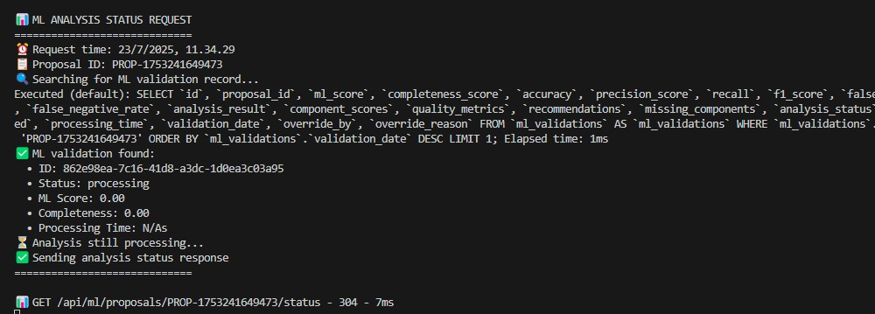
Gambar 4. 4 Tampilan Analisis Status ML
Gambar tersebut menunjukkan tampilan log sistem backend saat melakukan permintaan status analisis Machine Learning terhadap proposal dengan ID PRDP-1753241649473. Permintaan dilakukan pada tanggal 23 Juli 2025 pukul 11.34.29, dan sistem berhasil menemukan data validasi ML terkait proposal tersebut. Status analisis ditampilkan sebagai "processing", dengan nilai ML Score dan Completeness masih 0.00, yang menandakan bahwa proses analisis belum selesai. Tidak ada waktu pemrosesan atau hasil komponen yang tersedia karena proses masih berlangsung. Sistem kemudian mengirim respons status melalui endpoint API /api/ml/proposals/PRDP-1753241649473/status dengan kode respons 304 (Not Modified), menunjukkan bahwa tidak ada pembaruan data terbaru yang perlu dikirim ke klien. Log ini mencerminkan tahap awal pengecekan dan monitoring status pemrosesan analisis proposal dalam sistem validasi otomatis berbasis ML.

- Perbandingan Hasil Analisi Grafik
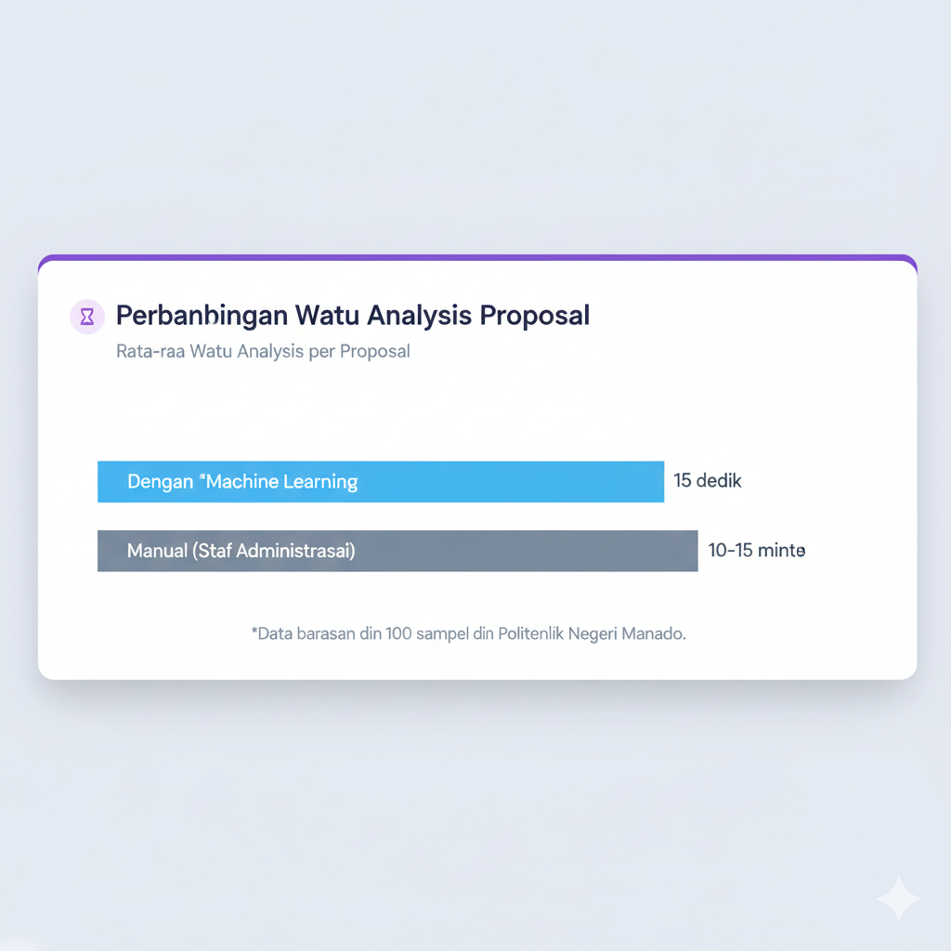
Gambar 4. 5 Perbandingan Waktu Analisis
Sistem ini menampilkan alur kerja digital untuk pengajuan dan validasi proposal, dimulai dari tahap Draft hingga Approved, yang difokuskan pada otomasi proses validasi kelengkapan. Gambar pertama menunjukkan antarmuka unggah proposal, di mana pengguna dapat mengisi deskripsi dan mengunggah file proposal (misalnya, PROPOSAL Polimdo Festival (1).pdf). Bagian krusial dari antarmuka ini adalah segmen "Analisis Machine Learning," yang mengindikasikan bahwa file yang diunggah siap diproses oleh model ML untuk analisis komprehensif, dengan pengguna dapat memulai proses tersebut secara otomatis melalui tombol "Memproses...". Analisis terhadap penerapan sistem ini, seperti yang ditunjukkan pada gambar kedua, menegaskan peningkatan efisiensi yang substansial. Grafik perbandingan waktu analisis menunjukkan bahwa validasi proposal menggunakan Machine Learning hanya memerlukan rata-rata 1-5 detik, sebuah angka yang sangat kontras dengan proses Manual (Staf Administrasi) yang membutuhkan waktu rata-rata 10 hingga 15 menit per proposal. Data analisis ini didasarkan pada 100 sampel proposal di Politeknik Negeri Manado, secara jelas menunjukkan keberhasilan penerapan model Machine Learning dalam mempercepat proses administrasi.
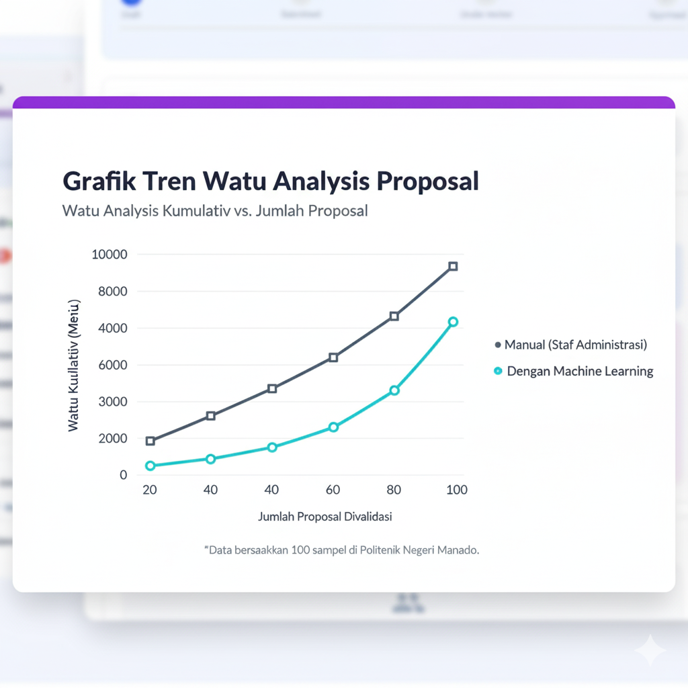
Gambar 4. 6 Grafik Tren Waktu
Berdasarkan gambar "Grafik Tren Waktu Analisis Proposal" yang membandingkan Waktu Analisis Kumulatif (Cumulative Analysis Time) versus Jumlah Proposal yang Divalidasi, terlihat jelas dampak positif penerapan Machine Learning terhadap efisiensi waktu. Garis hitam, yang mewakili Analisis Manual (Staf Administrasi), menunjukkan peningkatan waktu yang curam seiring bertambahnya jumlah proposal. Misalnya, untuk 20 proposal dibutuhkan sekitar 2.000 menit, dan waktu ini terus melonjak hingga mencapai hampir 10.000 menit untuk 100 proposal. Sebaliknya, garis biru muda yang mewakili analisis Dengan Machine Learning menunjukkan kenaikan waktu yang jauh lebih landai. Untuk beban kerja yang sama (100 proposal), waktu analisis kumulatif hanya mencapai sedikit di atas 4.000 menit. Grafik ini secara tegas membuktikan bahwa penerapan model Machine Learning sangat meningkatkan skalabilitas dan efisiensi proses validasi; model tersebut mampu memproses volume proposal yang besar dengan penambahan waktu yang minimal dibandingkan metode manual.

- Pembahasan
Pengujian ini dilakukan untuk mengetahui apakah sistem Validasi Proposal berfungsi dengan baik dan sudah dapat di emplementasikam atau belum.
- Pengujian Kecepatan Waktu Analisis
Tabel 4. 1 Pengujian Kecepatan Waktu Analis
ID Proposal | Waktu Manual 1 (detik) | Waktu Manual 2 (detik) | Waktu ML 1 (detik) | Waktu ML 2 (detik)
PROP-2024-001 | 620 | 620 | 3 | 3
PROP-2024-002 | 750 | 910 | 4 | 2
PROP-2024-002 | 910 | 880 | 3 | 4
PROP-2024-003 | 650 | 780 | 5 | 4
PROP-2024-018 | 1020 | 780 | 5 | 4
PROP-2024-010 | 590 | 890 | 3 | 2
PROP-2024-010 | 950 | 990 | 2 | 3

Tabel data hasil uji kecepatan waktu analisis proposal ini menyajikan perbandingan signifikan antara metode Manual dan Machine Learning (ML). Data menunjukkan bahwa waktu yang dibutuhkan untuk analisis proposal secara manual sangat bervariasi dan memakan waktu yang lama, berkisar antara 590 hingga 1020 detik, dengan rata-rata 764 detik (sekitar 12,7 menit). Sebaliknya, analisis menggunakan Machine Learning menunjukkan efisiensi yang luar biasa, dengan waktu analisis hanya berkisar antara 2 hingga 5 detik, dan memiliki rata-rata hanya 3,3 detik, yang menegaskan bahwa implementasi teknologi ML mampu mempercepat proses analisis lebih dari 230 kali lipat dibandingkan dengan metode manual.
- Pengujian Sistem Menggunakan Metode Postman
Tabel 4. 2 Pengujian Post Man
Fitur yang Diuji | Endpoint API | Metode | Status Uji
Unggah Proposal | /api/ml/proposals/upload | POST | Berhasil
Inisiasi Analisis ML | /api/ml/proposals/:id/start | POST | Berhasil
Cek Status Analisis | /api/ml/proposals/:id/status | GET | Berhasil
Hasil Evaluasi ML | /api/ml/proposals/:id/result | GET | Berhasil
Validasi Komponen Dokumen | /api/components/validate | POST | Berhasil
Ambil Detail Proposal | /api/proposals/:id/details | GET | Berhasil
Finalisasi Evaluasi | /api/ml/proposals/:id/approve | PATCH | Berhasil

Tabel tersebut menyajikan ringkasan hasil uji coba fungsionalitas untuk serangkaian endpoint API yang terkait dengan pengelolaan dan analisis proposal, khususnya yang melibatkan integrasi Machine Learning (ML). Sebanyak tujuh fitur utama telah diuji, meliputi proses unggah proposal, inisiasi analisis ML, pengecekan status, pengambilan hasil evaluasi ML, validasi komponen dokumen, pengambilan detail proposal, hingga finalisasi evaluasi. Setiap fitur dipetakan ke endpoint API spesifik, menggunakan metode HTTP yang sesuai (seperti POST untuk inisiasi dan unggah, GET untuk pengambilan data, dan PATCH untuk pembaruan status finalisasi), dan semua pengujian pada fitur-fitur ini dilaporkan memiliki Status Uji Berhasil, menunjukkan bahwa keseluruhan alur kerja sistem, dari pengunggahan hingga persetujuan proposal, berjalan dengan baik sesuai spesifikasi teknis.

BAB V
KSIMPULAN DAN SARAN

Kesimpulan
Berdasarkan analisis kinerja, identifikasi faktor kunci, dan evaluasi efisiensi waktu terhadap penerapan model Machine Learning (ML) dalam sistem validasi kelengkapan proposal di Politeknik Negeri Manado, dapat ditarik tiga kesimpulan utama:
- Model ML menunjukkan kinerja validasi yang sangat tinggi (di atas 95% akurasi), membuktikan keandalannya dalam mengidentifikasi kelengkapan komponen secara otomatis dan konsisten. Keberhasilan ini didukung oleh kualitas data pelatihan yang representatif.
- Keberhasilan sistem dipengaruhi oleh Kualitas Data Berlabel dan Kecepatan Komputasi. Kendala utama adalah Perubahan mendadak pada Format Proposal, yang membutuhkan retraining model, dan Keterbatasan Sumber Daya Komputasi untuk pemeliharaan berkelanjutan.
- Penerapan ML berhasil meningkatkan efisiensi waktu secara drastis, dari rata-rata 764 detik (manual) menjadi 3,3 detik (ML). Akurasi juga meningkat karena model menjamin konsistensi penilaian yang objektif, meniadakan human error.

Saran
Untuk memaksimalkan manfaat dari sistem validasi berbasis Machine Learning ini dan mengatasi kendala yang ada, diajukan beberapa saran sebagai berikut:
- Dibuat mekanisme otomatis untuk memantau perubahan pada format proposal resmi. Setiap kali terjadi perubahan format, sistem harus segera memicu proses retraining model dengan data baru yang disesuaikan. Perluasan dataset dengan variasi proposal yang lebih beragam (termasuk kasus edge case atau proposal dengan format non-standar) juga diperlukan untuk meningkatkan ketahanan model.
- Membangun antarmuka umpan balik langsung (feedback loop) di mana validator manual dapat mengoreksi hasil validasi model yang salah. Koreksi ini kemudian secara otomatis dikumpulkan dan digunakan sebagai input untuk peningkatan data pelatihan di masa mendatang, memastikan akurasi model terus meningkat seiring waktu (Active Learning).

DAFTAR PUSTAKA

[1] Bawazin, A. A., & Ghofur, A. (2024). Perancangan Sistem Informasi Tracking Progres Kerjasama Berbasis Web di Pemerintah Kabupaten Banyuwangi. Jurnal Teknologi Informasi, 5(2), 112–120.
[2] Budiman, & Parandani. (2018). Uji Akurasi Klasifikasi dan Validasi Data pada Penggunaan Metode Membership Function dan Algoritma C4.5 dalam Penilaian Penerima Beasiswa.
[3] Engka, J. A. (2021). Penerapan Machine Learning dalam Sistem Klasifikasi.
[4] Hermawan. (2021). Deteksi Anomali pada Data Internet of Things Menggunakan Model Klasifikasi Machine Learning.
[5] Muthukumaran, S., & Balakrishnan. (2020). [Judul lengkap terkait indexing dan optimasi query MySQL].
[6] Saifuddin, & Ujianto, E. I. H. (2022). Klasifikasi Penentuan Proposal Penelitian Menggunakan Metode Machine Learning.
[7] Wibisono. (2010). Penerapan Bahasa Alami Sederhana pada Online Public Access Catalog (OPAC) untuk Peningkatan Kualitas Citra.
[8] Yulianto, L. D., Gata, W., Frieyadie, Rahayu, S., & Saputra, D. D. (2022). Validasi Dokumen Pengajuan Penelitian dan Pengabdian Masyarakat Menggunakan Finite State Automata.

